FACULTAD DE 

INGENIERÍA

CARRERA DE INGENIERÍA DE SISTEMAS COMPUTACIONALES

INFORME DE PROYECTO FINAL

**TÍTULO:**

**“Optimización de Procesos de Captación y Atención al Cliente en Textiles Codecor mediante BPMN y Estrategias de Automatización Digital”**

**Autores:**

*N00302479 - De la cruz Huamani, Hector Leonardo*

*N00254020 - Magallanes Guillén Adrián Iván*

*N00312851 - Puscan Guiop, Jhow David*

*N00249936 - Salazar Leandro, Elvis Alexander*

**Curso:**

GESTIÓN DE PROCESOS (BPM) Y ESTRATEGIA DE TI

**Docente del Curso:**

 SARMIENTO QUISTAN GERARDO

SJL – Perú

2025-1

# ÍNDICE

ÍNDICE 2

ÍNDICE DE TABLAS 3

ÍNDICE DE FIGURAS 3

ÍNDICE DE ANEXOS 3

COEVALUACIÓN: 4

I. RESUMEN 4

Abstract 5

II. INTRODUCCIÓN. 6

2.1. Motivación del proyecto 6

2.2. Descripción de la problemática 7

2.3. Descripción del proyecto 7

III. ANÁLISIS DEL PROBLEMA 8

3.1. Antecedentes (Mínimo de 5 antecedentes) 8

3.2. Identificación y formulación del problema 9

3.3. Propuestas 12

3.3.1. Propuesta 01: Implementación de BPM con Bizagi 12

3.3.2. Propuesta 02: Uso de Camunda para automatización de flujos de trabajo 13

3.3.3. Propuesta 03: Integración de BPM con RPA y Chatbot Inteligente para automatización de tareas repetitivas 14

3.4. Definición de objetivos 15

3.4.1. Objetivo general: 15

3.4.2. Objetivos específicos: 16

IV. HERRAMIENTAS DE BPM Y TI 17

V. DISEÑO DE SOLUCIÓN 19

5.1. Modelado de Procesos con BPMN 20

5.2. Evaluación de Herramientas BPM 21

VI. METODOLOGIA DE DESARROLLO 22

6.2. Repositorio y Control de Versiones 24

VII. RESULTADOS 26

7.1. Evaluación y mejora de Procesos 26

7.2. Discusión de Resultados 28

VIII. CONCLUSIONES 29

IX. REFERENCIAS O BIBLIOGRAFÍA 30

X. ANEXOS 30

# ÍNDICE DE TABLAS

**Tabla 1.** Formulación del Problema 11

**Tabla 2.** Evaluación de tecnologías a utilizar 17

**Tabla 3.** Evaluación de Herramientas Complementarias 18

**Tabla 4.** Optimización de procesos con automatización y trazabilidad 19

**Tabla 5.** Herramientas BPM Seleccionadas 22

**Tabla 6.** Fases Operacionales del Proceso y Automatización Sugerida 23

**Tabla 7.** Comparación de las mejoras en los procesos 26

**Tabla 8.** Medidas de mejora, indicadores y objetivos propuestos de cada proceso clave 26

# ÍNDICE DE FIGURAS

**Figura 1.** Mapa de Procesos de Textiles Codecor 6

**Figura 2.** Diagrama Ishikawa de Textiles Codecor 10

**Figura 3.** Diagrama AS-IS de Textiles Codecor 20

**Figura 4.** Diagrama TO-BE de Textiles Codecor 21

**Figura 5.** Captura del repositorio para el control de versiones 25

# ÍNDICE DE ANEXOS

- **Anexo 1: Evidencia de Participación** 30

- **Anexo 2:Video de presentación del proyecto (Link***)* 30

- **Anexo 3: PPT sustentación** 30

- **Anexo 4:** *Link del proyecto de la nube* 30

# COEVALUACIÓN:

|  |  |  |
| --- | --- | --- |
| **Nº** | **Apellidos y Nombre Completo** | **Participación**  **(%)** |
| 1 | DE LA CRUZ HUAMANI HÉCTOR LEONARDO | 25% |
| 2 | MAGALLANES GUILLÉN ADRIÁN IVÁN | 25% |
| 3 | PUSCÁN GUIOP JHOW DAVID | 25% |
| 4 | SALAZAR LEANDRO ELVIS ALEXANDER | 25% |
| **TOTAL** | | **100%** |

# I. RESUMEN

El presente informe documenta el análisis, rediseño y evaluación de procesos misionales en la empresa Textiles Codecor, enfocado específicamente en la captación y atención al cliente. Utilizando la notación BPMN y herramientas de Business Process Management (BPM), se modeló la situación actual (AS-IS) y se diseñó un escenario optimizado (TO-BE), integrando tecnologías emergentes como RPA y chatbots inteligentes. A través de la simulación de procesos en Bizagi, se logró una reducción del 65% en tareas manuales, automatización del 100% en recordatorios de pago y coordinación de instalaciones, lo cual mejora la eficiencia operativa, reduce costos y fortalece la experiencia del cliente. Este proyecto se alinea con metodologías ágiles y plantea estrategias escalables para una futura transformación digital completa.

Palabras clave: BPM, chatbot, atención al cliente, captación de leads, automatización inteligente.

Abstract

This report documents the analysis, redesign, and evaluation of core processes at the company Textiles Codecor, focusing on customer acquisition and service. Using BPMN notation and Business Process Management (BPM) tools, both the current state (AS-IS) and an optimized future state (TO-BE) were modeled, incorporating emerging technologies such as RPA and intelligent chatbots. Through process simulation in Bizagi, a 65% reduction in manual tasks was achieved, along with 100% automation in payment reminders and installation coordination, resulting in improved operational efficiency, reduced costs, and enhanced customer experience. This project aligns with agile methodologies and presents scalable strategies for a complete future digital transformation.

Key words: BPMN, intelligent automation, chatbot, customer service, RPA.

II. INTRODUCCIÓN.

## 2.1. Motivación del proyecto

En un entorno empresarial cada vez más competitivo, la digitalización de los procesos comerciales se ha convertido en un factor crítico para el éxito organizacional. Textiles Codecor, empresa especializada en confección y decoración textil personalizada, reconoce la necesidad de evolucionar sus procesos de captación y atención al cliente mediante la adopción de estrategias de automatización digital.la automatización juega un papel esencial, mejorando calidad, productividad y satisfacción del cliente” (Sciendo, 2022)

Este proyecto plantea no solo el rediseño conceptual de los procesos actuales, sino también la planificación estructurada de su optimización, fundamentada en el modelado de procesos bajo la notación BPMN y la incorporación de tecnologías digitales emergentes como los chatbots inteligentes. la incorporación de la automatización puede representar ahorros sustanciales en costos y tiempos de producción Como señalan Lopera y Vélez-Ocampo (2021), Se proyecta así un impacto positivo en la eficiencia operativa, la reducción de costos y la mejora significativa de la experiencia del cliente.

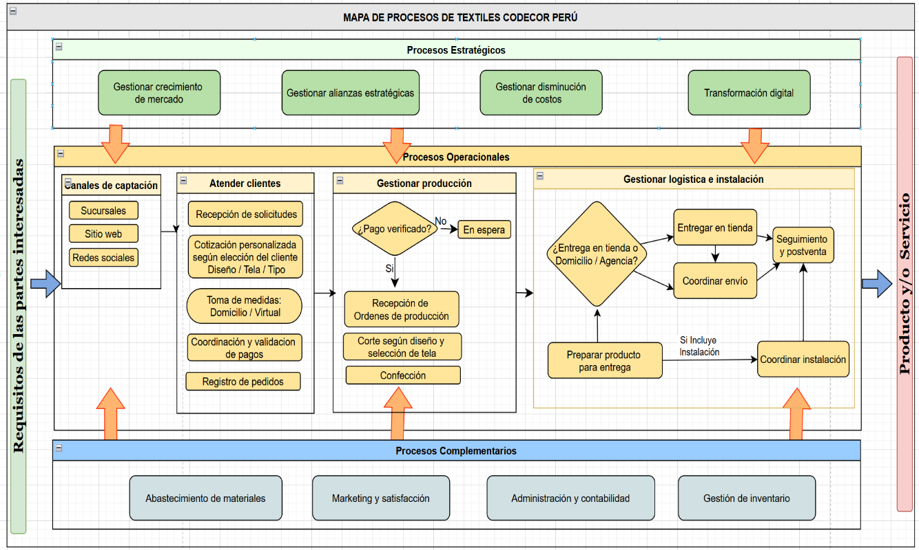En la Figura 1 se muestra el mapa de procesos de Textiles Codecor, donde se representan los procesos estratégicos, operacionales y complementarios de la organización.

**Figura 1.**

Mapa de Procesos de Textiles Codecor.

## 2.2. Descripción de la problemática

En la actualidad, muchas organizaciones, incluyendo Textiles Codecor, gestionan sus procesos comerciales de manera manual o utilizando sistemas obsoletos, lo cual limita significativamente su eficiencia operativa. En particular, los procesos de captación y atención al cliente carecen de una estructura formalizada y de mecanismos efectivos de automatización digital. Esta situación genera reprocesos, variabilidad en la atención brindada por distintos colaboradores, falta de indicadores de productividad y un aumento considerable en los tiempos de atención y en los costos laborales indirectos. En este sentido, "la infraestructura tecnológica ha demostrado no ser suficiente en diversas áreas", lo que subraya la necesidad de ir más allá de la mera existencia de tecnología para lograr una verdadera transformación y eficiencia operativa (Parra, Reina et al., 2021).

La inexistencia de flujos de procesos documentados bajo una notación estándar como BPMN, la ausencia de trazabilidad digital en las solicitudes de los clientes y la alta dependencia de tareas manuales afectan de manera crítica la productividad organizacional. Además, la falta de integración tecnológica adecuada dificulta la sistematización de actividades claves, impactando negativamente en la captación eficiente de clientes potenciales, la atención oportuna y la satisfacción general de los usuarios, elementos fundamentales para la sostenibilidad y crecimiento de la empresa. El desarrollo de las tecnologías de la información transforma los modelos de actividad de las organizaciones empresariales y el proceso de adaptación a las nuevas condiciones y requisitos empresariales, lo que implica un mayor grado de automatización y digitalización de los procesos empresariales y las etapas de producción (Bondarenko et al., 2024)

Frente a este escenario, se propone el análisis, rediseño y planificación estructurada de los procesos de captación y atención al cliente en Textiles Codecor mediante la modelación con BPMN y la incorporación conceptual de estrategias de automatización digital, particularmente a través de un chatbot conversacional como actor digital. Esta iniciativa, enmarcada en la etapa de diseño teórico, busca sentar las bases para una futura implementación tecnológica, proporcionando como entregables modelos BPMN optimizados, propuestas tecnológicas aplicables y un plan de acción orientado a mejorar la eficiencia operativa y la experiencia del cliente.

## 2.3. Descripción del proyecto

El presente proyecto tiene como finalidad el análisis, modelado y planificación de la automatización de los procesos de captación y atención al cliente en la empresa Textiles Codecor.

A partir del diagnóstico de la situación actual —representada mediante un mapa de procesos—, se identifican ineficiencias operativas y oportunidades de mejora en los procesos de interacción inicial con los clientes.

La propuesta se fundamenta en el uso de notación BPMN (Business Process Model and Notation) para modelar tanto el proceso actual (AS-IS) como el proceso optimizado (TO-BE), incorporando en el rediseño conceptual un chatbot inteligente como actor digital para la atención automatizada de solicitudes.

Es importante destacar que el alcance de este proyecto es exclusivamente de planificación y modelado teórico, en el marco del curso Gestión de Procesos (BPM) y Estrategia de TI, sin realizar implementación de software ni codificación. Los entregables consisten en diagramas BPMN, análisis comparativo de escenarios, propuesta de solución tecnológica conceptual y recomendaciones estratégicas para una eventual ejecución futura.

# III. ANÁLISIS DEL PROBLEMA

## 3.1. Antecedentes (Mínimo de 5 antecedentes)

3.1.1. Bizagi (2025) indica que Adidas, diseñó una solución automatizada para mejorar las actividades de la cadena de suministro que vincula 500 organizaciones de ventas de Adidas y más de 400 fábricas. Se implementaron datos de flujo de trabajo en Bizagi en notación BPMN para estandarizar la administración de casos por toda la organización Los resultados mostraron que los costos operativos de la cadena de suministro se redujeron en un 60 %, se eliminaron 100 000 correos electrónicos al año, el tiempo de preparación para fábricas pasó de cuatro meses a 40 días (50 %), y el ciclo de aprobación de contratos se aceleró en un 88 %. Se llegó a la conclusión de que el uso de activos reutilizables en Bizagi facilitó activar nuevos flujos en menos de tres días. solo el 37 % de las empresas analizadas se encuentra en una fase avanzada de automatización, lo que indica la necesidad de mejorar procesos específicos para alcanzar madurez tecnológica” (Lopera & Vélez‑Ocampo, 2021)

3.1.2. Ortiz y Torres (2022) plantearon como objetivo general observar si la incorporación de un ChatBot mejora la calidad del servicio al cliente. Los objetivos específicos fueron: verificar si afecta la capacidad de respuesta, valorar la fiabilidad y constatar la seguridad percibida en la atención. La población estuvo formada por 120 clientes; la muestra fue intencional de 75. Las técnicas empleadas fueron las de encuesta y observación; empleando cuestionarios validados y fichas de las observaciones. Tras la implementación del ChatBot los indicadores mostraron variaciones en los resultados que demostraron: reducción de tiempos de respuesta de media de 15 a 3 minutos, aumento medio del número de solicitudes atendidas por hora en un 58 %, y variaciones estadísticas de las variables de fiabilidad y seguridad del servicio. Los autores concluyeron en que el ChatBot no sólo aliviaba la carga operativa del personal, sino que incrementan la satisfacción del cliente además de motivar a la empresa como para poder llevar la solución a otras dimensiones.

3.1.3. Guerrero y Jaime (2024) propusieron diseñar un nuevo esquema del proceso de Control de Inventario utilizando BPMN a través de Bizagi. La implementación de BPM centrado en el cliente mejoró la experiencia percibida en un 22 % según encuestas post-implementación” (Castañeda & Pérez, 2023, p. 14) Su objetivo central fue reducir tiempos muertos y evitar quiebres de inventario mediante controles y disparadores automáticos. Con esto ose lograron mejorar los Procesos de Compras que pasaron de 24h a 3s, el Pago al proveedor de 24h a 1h, el proceso de Retirar productos en aduana de 24h a 2h, el envío de mercadería de 24h a 8h, actualización de inventario de 1h a 3s, facturación de pedido de 30min a 3s, notificar entrega de 24h a 1s. Los resultados demostraron que el uso de BPMN permitió que se identificaran de forma más fácil los procesos ineficientes, optimizando en gran medida.

3.1.4. Paredes y Valque (2025) procuraron optimizar el proceso de compra tan ineficiente. Redujeron en un 75% el tiempo de emisión de liquidación de compra a socio, logrando concretar el objetivo específico donde se estableció una disminución del tiempo de demora del 60%, gracias a los procesos innecesarios que fueron encontrados en la realización de la notación BPMN.

3.1.5. Pineda y Romero (2024) indican que el uso de un ChatBot con el objetivo principal de determinar su impacto en la experiencia de atención al cliente. Tras el despliegue, el tiempo promedio de respuesta a consultas se redujo en 98,8 %, la satisfacción de los clientes evolucionó de una posición neutral de 45.6 % a una valoración positiva de 53,3 %, y la incidencia de abandono disminuyó en 20 %. Concluyeron que la incorporación del ChatBot mejoró significativamente el proceso de atención al cliente.

3.1.6. Dobrosavljević, Urošević, Vuković y Štrbac (2020) afirman que “la implementación exitosa de BPM en organizaciones de la industria de la confección depende de un conjunto de pasos prioritarios y actividades adaptadas a las características específicas del sector.

## 3.2. Identificación y formulación del problema

El análisis de la situación actual evidenció una serie de deficiencias críticas en los procesos de captación y atención al cliente en la empresa Textiles Codecor. Para visualizar las causas raíz de manera estructurada, se elaboró un Diagrama de Ishikawa, el cual permitió identificar los principales factores que impactan negativamente en la eficiencia operativa y la experiencia del cliente. Como se puede ver en la Figura 2, se identifican las principales causas que afectan a Textiles Codecor.

**Figura 2.**

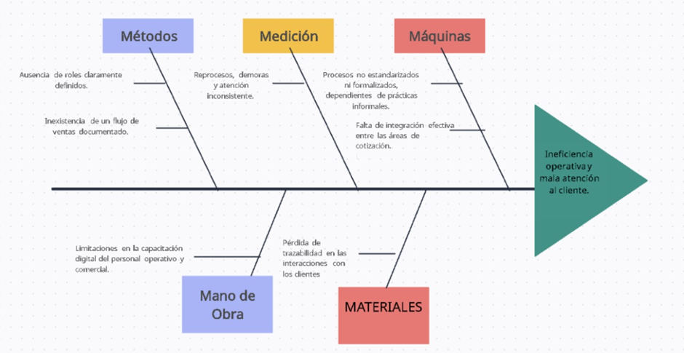Diagrama Ishikawa de Textiles Codecor.

Entre las principales causas detectadas se encuentran:

* Falta de integración tecnológica entre las áreas de atención, cotización, gestión de solicitudes del cliente y seguimiento de requerimientos del cliente.
* Procesos no estandarizados ni formalizados, dependientes de prácticas informales.
* Limitaciones en la capacitación digital del personal operativo y comercial.
* Fragmentación de la información y pérdida de trazabilidad en las interacciones con clientes.

Esta problemática se traduce en los siguientes problemas específicos:

* Inexistencia de un flujo de ventas documentado que estandarice las actividades críticas.
* Ausencia de roles claramente definidos para cada etapa del proceso comercial.
* Falta de integración efectiva entre las áreas de cotización, gestión de solicitudes del cliente y seguimiento de requerimientos del cliente.
* Carencia de trazabilidad digital, lo que genera reprocesos, demoras y atención inconsistente.

Como se muestra en la Tabla 1, se presenta la formulación del problema, donde se detallan los elementos clave para comprender la situación actual de Textiles Codecor.

**Tabla 1.**

Formulación del Problema.

|  |  |
| --- | --- |
| Problema General | Problemas Específicos |
| ¿Cómo influye la implementación de un modelo BPM en la eficiencia del flujo de atención al cliente y el proceso de ventas personalizado en la empresa Textiles Codecor? | - ¿Cómo se reduce el tiempo promedio de atención al cliente mediante la aplicación de BPM?  - ¿Qué impacto tiene la estandarización de procesos en los costos operativos de ventas?  - ¿Cómo influye la trazabilidad en la reducción de tareas repetitivas y reprocesos?  - ¿Cuánto puede optimizarse el uso de recursos humanos mediante el control de tiempos por etapa?  - ¿Qué ahorro representa la disminución de demoras en la cotización y validación de entregas? |

**Análisis de problemas específicos:**

* **¿Cómo se reduce el tiempo promedio de atención al cliente mediante la aplicación de BPM?**  
  La implementación de un modelo BPM facilita la identificación de tareas críticas, la reorganización lógica de actividades, la eliminación de redundancias y la agilización de decisiones internas, reduciendo significativamente los tiempos de atención al cliente.
* **¿Qué impacto tiene la estandarización de procesos en los costos operativos de ventas?**  
  La definición de procesos estandarizados, con actividades claras, responsables asignados y tiempos de ejecución controlados, permite minimizar errores, reducir la necesidad de supervisión constante y optimizar el uso de recursos, disminuyendo así los costos operativos.
* **¿Cómo influye la trazabilidad en la reducción de tareas repetitivas y reprocesos?**  
  La trazabilidad digital estructurada posibilita el seguimiento oportuno de cada solicitud de cliente, evitando la repetición de actividades como reenvío de cotizaciones o duplicidad de confirmaciones, mejorando la eficiencia general del proceso.
* **¿Cuánto puede optimizarse el uso de recursos humanos mediante el control de tiempos por etapa?**  
  La medición precisa de los tiempos por actividad permite redistribuir adecuadamente la carga laboral, asignar tareas de manera más eficiente y aumentar la productividad, sin necesidad de incrementar el personal.
* **¿Qué ahorro representa la disminución de demoras en cotización y validación de información proporcionada al cliente?**  
  La reducción de tiempos en las etapas críticas de cotización y validación permite acelerar el ciclo comercial, incrementar la capacidad de atención diaria y mejorar la satisfacción del cliente, generando un ahorro operativo y aumentando el potencial de ingresos.

## 3.3. Propuestas

A continuación, se describen las propuestas innovadoras diseñadas para optimizar los procesos de captación y atención al cliente en Textiles Codecor. Estas soluciones se fundamentan en la integración de tecnologías BPM, automatización y herramientas de inteligencia conversacional.

### 3.3.1. Propuesta 01: Implementación de BPM con Bizagi

Descripción: Esta propuesta consiste en utilizar la herramienta Bizagi Modeler para modelar los procesos de captación y atención al cliente en Textiles Codecor bajo la notación estándar BPMN 2.0. Se propone un rediseño estructurado de los procesos actuales (AS-IS) y la proyección de un escenario optimizado (TO-BE), incorporando actores, eventos, decisiones y flujos de trabajo de manera visual y ordenada. Esta plataforma facilita la comprensión transversal del proceso por parte de todos los actores involucrados, promoviendo la documentación formal y la mejora continua, La automatización de procesos no solo mejora los tiempos de respuesta, sino también la calidad de las operaciones. Teixeira, Ferreira y Ramos (2024).

**Ventajas:**

* Plataforma gratuita y de fácil adopción.
* Facilita la documentación estandarizada de procesos.
* Promueve el trabajo colaborativo interáreas.
* Mejora la transparencia y comunicación interáreas al documentar procesos.
* Generación automática de documentación técnica.

**Desventajas:**

* No permite la ejecución automática de procesos.
* Requiere complementos para pasar de modelado a implementación técnica.
* Dependencia del criterio del modelador para representar decisiones y excepciones.

### 3.3.2. Propuesta 02: Uso de Camunda para automatización de flujos de trabajo

Descripción: Implementación conceptual de procesos automatizados utilizando Camunda, una plataforma BPM que permite ejecutar flujos BPMN, gestionar reglas de negocio y coordinar tareas humanas y automáticas.

**Ventajas:**

* Ejecución real de modelos BPMN.
* Integración con servicios REST y arquitectura basada en microservicios.
* Herramientas de monitoreo y análisis de procesos en tiempo real.
* Cuenta con DASHBOARDS en tiempo real para monitorear desempeño y KPIs.
* Soporta reglas de negocio (DMN) y flujos condicionales complejos.
* Es escalable y ampliamente utilizado en entornos empresariales.

**Desventajas:**

* Requiere conocimientos técnicos avanzados.
* Mayor inversión de tiempo en configuración inicial.
* Puede tener una curva de aprendizaje pronunciada para usuarios no técnicos.
* Dependencia de infraestructura propia o servicios en la nube para ejecución.

### 3.3.3. Propuesta 03: Integración de BPM con RPA y Chatbot Inteligente para automatización de tareas repetitivas

Descripción: La propuesta integra el uso de RPA (Robotic Process Automation) y un Chatbot Inteligente en el flujo de procesos modelado en BPMN para Textiles Codecor, donde el chatbot, desplegado en canales digitales (sitio web, WhatsApp, redes sociales), se encargará de captar clientes, registrar solicitudes, generar cotizaciones preliminares y derivar consultas complejas a asesores humanos, mientras que los BOTS RPA automatizan tareas internas como el envío automático de cotizaciones, registro de interacciones con el cliente, generación de resúmenes de atención al cliente, verificación de solicitudes frecuentes del cliente y notificaciones internas, todo centralizado.

Ventajas:

* Atención inmediata 24/7: El chatbot permite interacción continua con clientes potenciales.
* Reducción de errores operativos: RPA minimiza errores en actividades repetitivas (envío de datos, actualizaciones).
* Optimización del tiempo del personal humano: Automatización de tareas rutinarias libera a los asesores para tareas de mayor valor agregado.
* Escalabilidad: La solución puede ampliarse para abarcar más procesos en ventas, postventa o logística.
* Integración con plataformas existentes: Compatible con arquitectura Node.js, Express, SUPABASE Y WEBSOCKETS.
* Mejora continua: A través de la retroalimentación del chatbot y análisis de desempeño de RPA.
* Centralización de la información: Todo el flujo de atención, captación y seguimiento queda registrado en un solo sistema.

Desventajas:

* Requiere inversión inicial mayor: Diseño conversacional + implementación de RPA + configuración de integración.
* Dependencia de mantenimiento: Tanto el chatbot como los BOTS RPA requieren ajustes periódicos, especialmente ante cambios en procesos o sistemas.
* Fase crítica de entrenamiento: El chatbot necesita entrenamiento inicial y supervisión constante para garantizar calidad de respuestas.
* Complejidad técnica: Integrar varios componentes (chatbot + BOTS RPA + BPM) requiere un equipo técnico con conocimientos de automatización, API y bases de datos.

## 3.4. Definición de objetivos

### 3.4.1. Objetivo general:

Diseñar y planificar la optimización de los procesos de captación y atención al cliente en Textiles Codecor, Además de mejorar la atención al cliente, el BPM y la automatización pueden apoyar una gestión sostenible. Spyridis et al. (2024) destacan que la automatización en la gestión de residuos textiles se ha convertido en solución prometedora para mejorar la recuperación de materiales mediante clasificación precisa y eficiente mediante el modelado BPMN y la incorporación conceptual de un chatbot; con el fin de mejorar la eficiencia operativa, reducir costos y fortalecer la experiencia del cliente, en el marco del presente proyecto académico correspondiente al ciclo 2025-I.

### 3.4.2. Objetivos específicos:

* Identificar cuellos de botella, redundancias y tareas repetitivas que afectan la eficiencia del proceso de captación y atención al cliente.
* Modelar el flujo actual (AS-IS) de captación y atención al cliente utilizando la notación BPMN.
* Diseñar el flujo optimizado (TO-BE) incorporando un chatbot inteligente como actor digital en el modelado BPMN. Reducir intervenciones humanas en al menos 60% mediante la automatización de procesos.
* Comparar cuantitativamente los escenarios AS-IS y TO-BE, evidenciando mejoras en eficiencia operativa, reducción de costos y experiencia del cliente.
* Proponer estrategias de automatización digital y herramientas BPM específicas que respalden la futura implementación de los procesos optimizados.
* Formular recomendaciones estratégicas orientadas a la ejecución práctica del rediseño, considerando viabilidad tecnológica, operativa y de experiencia del usuario.

# [IV. HERRAMIENTAS DE BPM Y TI](https://docs.google.com/document/d/1jIzzrnROaBcqx1Bo7K01IIQCZt4qUCBw/edit#heading=h.aflig0dkol53)

La elección adecuada de herramientas BPM es fundamental para lograr la optimización efectiva de los procesos clave en una organización. Ferro et al. (2021) afirman que la transformación digital en la industria textil permite que muchas actividades estáticas se conviertan en dinámicas mediante la integración con herramientas de gestión de fabricación Para ello se debe considerar su capacidad de modelado, automatización e integración tecnológica, así como su facilidad de adopción, escalabilidad y alineación con los objetivos del proyecto. Se propone un sistema de soporte para toma de decisiones basado en aprendizaje reforzado… validado en ozonación textil, mostrando que puede dominar tareas complejas" (He et al., 2020) A continuación, en la Tabla 2, se expondrán dos tecnologías relevantes: Bizagi y Camunda, contrastando así cada una de sus características:

**Tabla 2.**

Evaluación de tecnologías a utilizar.

|  |  |  |  |  |  |  |
| --- | --- | --- | --- | --- | --- | --- |
| **Nombre de herramienta** | **Costo** | **Interfaz** | **Compatibilidad** | **Automatización** | **Facilidad de uso** | **Observaciones** |
| **Bizagi** | Modelo gratuito (Bizagi Modeler) / Planes pagos para automatización empresarial | Intuitiva y gráfica, basada en BPMN | Windows, integración con ERP, CRM, bases de datos | Alta (automatización de procesos complejos) | Alta para modelado, moderada para automatización avanzada | Muy fuerte en modelado de procesos. Ideal para proyectos de BPM iniciales y profesionales. |
| **Camunda** | Open Source gratuito / Versión Enterprise de pago | Sencilla pero más técnica (requiere conocimiento de BPMN) | Windows, Linux, Docker, Kubernetes, Java, REST API | Alta (gestión de procesos, decisiones y flujos de trabajo) | Media (requiere conocimientos técnicos para configuración) | Excelente para empresas que buscan flexibilidad y control total sobre la ejecución de procesos. |

**Herramientas complementarias**

Dado que la Propuesta 3.3.3 contempla la integración de BPM con tecnologías de automatización robótica (RPA) y chatbots inteligentes, La integración del chatbot con el CRM permitió registrar el 100 % de las interacciones, generando reportes automáticos para la gerencia" (Cabrera, Molina & Vega, 2023).se deben considerar herramientas adicionales que, aunque no se implementarán en esta etapa académica, son clave para su futura ejecución.

Actualmente, Bizagi Modeler resulta adecuada para el modelado, análisis y documentación de procesos. Sin embargo, para una implementación posterior, se recomienda una arquitectura integrada compuesta por Camunda para la ejecución de procesos, Botpress o Dialogflow para la interacción conversacional, y herramientas de automatización aplicadas a captación o RPA aplicadas a procesos de contacto con clientes para la automatización de tareas repetitivas. Esta combinación modular permitiría un entorno robusto y escalable, alineado con los objetivos del proyecto. Como se observa en la Tabla 3, se presenta la evaluación de herramientas complementarias que permiten una integración eficiente entre modelado, ejecución de procesos y automatización, alineadas con los objetivos del proyecto.

**Tabla 3.**

Evaluación de Herramientas Complementarias.

|  |  |  |
| --- | --- | --- |
| **Herramienta Complementaria** | **Rol en la solución** | **Características Relevantes** |
| Botpress / Dialogflow | Desarrollo del chatbot conversacional | Permite desplegar chatbots en WhatsApp, sitio web y redes sociales; personalizables para entrenarles con IA; interacción 24/7. |
| UiPath / Automation Anywhere | Implementación de BOTS RPA | Automatización de tareas internas como envío de cotizaciones, actualización de BD, validación de formularios, reportes. Se integran vía API o disparadores BPM. |
| Supabase / Node.js | Infraestructura de backend y base de datos | Permite almacenar datos del cliente, registrar solicitudes del chatbot y ejecutar acciones a través de API REST conectadas con Camunda. |

# [V. DISEÑO](https://docs.google.com/document/d/1jIzzrnROaBcqx1Bo7K01IIQCZt4qUCBw/edit" \l "heading=h.aflig0dkol53) DE SOLUCIÓN

El diseño de la solución se enfoca en optimizar los procesos de captación y atención al cliente, mediante medidas específicas, indicadores de desempeño y el uso de BPMN, respaldado por una evaluación comparativa de herramientas BPM para su implementación. el modelo Lean-BPM ha demostrado resultados positivos. Márquez-Ordinola et al. (2023) reportaron que "el desarrollo del modelo Lean-BPM permitió incrementar el cumplimiento de órdenes y el nivel de servicio en un 12 %.

Tal como se detalla en la Tabla 4, se presentan las medidas de mejora e indicadores definidos para cada proceso clave en Textiles Codecor, con el objetivo de optimizar la captación y atención al cliente.

**Tabla 4.**

Optimización de procesos con automatización y trazabilidad.

|  |  |  |  |  |
| --- | --- | --- | --- | --- |
| **Proceso Clave** | **Medidas de Mejora** | **Indicador** | **Unidad** | **Objetivo Esperado** |
| Captación de clientes | Implementar un chatbot disponible 24/7 para consultas iniciales.  Reducir dependencia del personal humano. | Tiempo promedio de atención inicial | Tiempo (minutos) desde primer contacto | Reducción del 60% |
| % de solicitudes atendidas automáticamente | (Solicitudes vía chatbot / Total solicitudes) * 100 | ≥ 70% |
| Registro y gestión de solicitudes | Formularios digitales integrados con el chatbot.  Almacenamiento centralizado con trazabilidad por cliente. | Trazabilidad de solicitudes | % de solicitudes con seguimiento completo | 100% |
| Generación de cotizaciones | Automatización del envío de cotizaciones preliminares vía RPA.  Validación automática de datos. | Tasa de error en envío de cotizaciones | (Cotizaciones erróneas / Total cotizaciones) * 100 | ≤ 5% |
| Tiempo de generación de cotización | Minutos desde solicitud hasta envío | ≤ 10 minutos |
| Seguimiento POST-COTIZACIÓN | Notificaciones automáticas y seguimiento del cliente.  Visualización del proceso en panel de control interno. | Nivel de satisfacción del cliente | Encuesta POS_ATENCIÓN (escala 1-5) | ≥ 4 |

### 5.1. Modelado de Procesos con BPMN

El modelado de procesos se ha realizado utilizando BPMN mediante la herramienta **Bizagi Modeler**:

**Figura 3.**

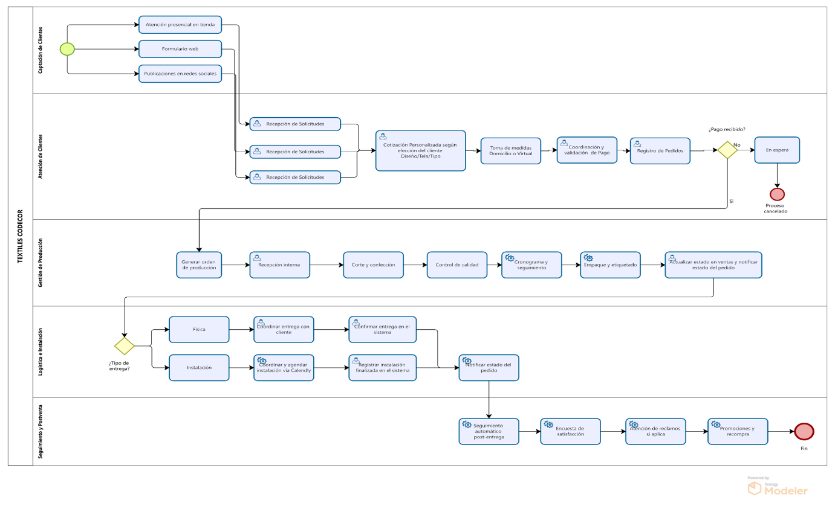*Diagrama AS-IS de Textiles Codecor.*

**Figura 4.**

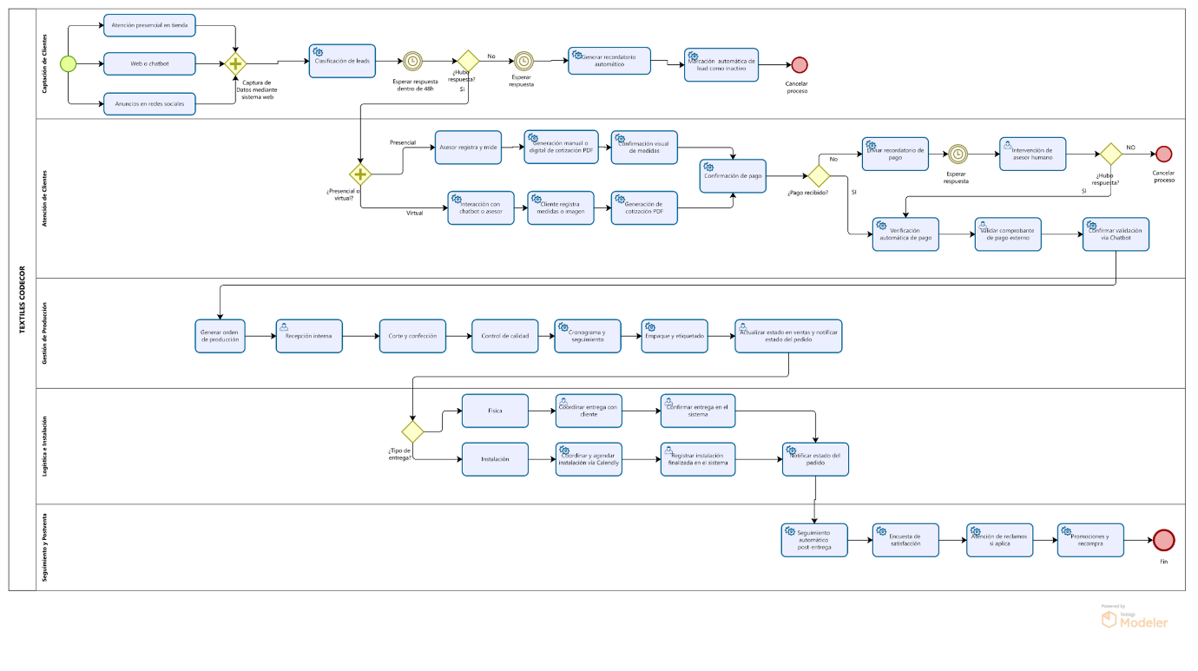*Diagrama TO-BE de Textiles Codecor.*

En la Figura 3 se muestra el diagrama AS-IS de Textiles Codecor, que representa la situación actual del proceso. Por su parte, la Figura 4 presenta el diagrama TO-BE, donde se visualizan las mejoras propuestas orientadas a optimizar la eficiencia operativa y la atención al cliente.

### 5.2. Evaluación de Herramientas BPM

A partir del análisis técnico detallado presentado en el Capítulo IV, se seleccionan las herramientas que ofrecen una mayor alineación con los objetivos del proyecto. Esta selección considera criterios como la facilidad de implementación y la compatibilidad tecnológica para una futura integración completa. si bien la automatización de operaciones específicas puede mejorar la eficiencia y reducir el tiempo de ciclo, no necesariamente mejora la producción general… es esencial considerar toda la línea de producción" (Kong, Kong & Huang, 2024)

Tal como se sintetiza en la Tabla 5, se presentan las herramientas BPM seleccionadas con base en su compatibilidad tecnológica, facilidad de implementación y su alineación con los objetivos del proyecto.

**Tabla 5.**

Herramientas BPM Seleccionadas.

|  |  |  |  |  |
| --- | --- | --- | --- | --- |
| **Herramienta** | **Costo** | **Facilidad de uso** | **Automatización** | **Comentarios** |
| Bizagi Modeler | Gratuito para modelado | Alta | Limitada (solo modelado) | Ideal para documentación, modelado visual y uso académico. |
| Camunda | Open Source (Enterprise pago) | Media (requiere conocimientos técnicos) | Alta (ejecución de procesos BPMN, DMN) | Excelente para empresas con infraestructura técnica sólida. |
| UiPath | Licencia comercial | Alta | Alta (RPA) | Enfocado en automatización robótica de procesos repetitivos. |
| Botpress/Dialogflow | Freemium/Comercial | Alta | Alta (IA conversacional) | Adecuado para interacción con clientes en canales digitales. |

# [VI.](https://docs.google.com/document/d/1jIzzrnROaBcqx1Bo7K01IIQCZt4qUCBw/edit#heading=h.aflig0dkol53) METODOLOGIA DE DESARROLLO

Este capítulo describe la metodología propuesta para llevar a cabo el proyecto de optimización de procesos en Textiles CODECOR, incluyendo la planificación de la implementación, el control de versiones y, crucialmente, la simulación del modelo "TO-BE" como se indica en la rúbrica.

**6.1. Fases Operacionales del Proceso y Automatización Sugerida**

El proyecto ha definido y validado la estructura de los Procesos Operacionales (Misionales) de Textiles Codecor, alineados a la lógica del flujo de negocio y la automatización propuesta. En la Tabla 6, se detalla la estructura por fases, las tareas incluidas, la automatización sugerida y el carril (Lane) asignado en el diagrama BPMN (TO-BE):

**Tabla 6.**

Fases Operacionales del Proceso y Automatización Sugerida.

|  |  |  |  |
| --- | --- | --- | --- |
| **Fase** | **Tareas Incluidas** | **Automatización Sugerida** | **Lane Asignado** |
| Captación de Clientes | atencion_tienda, formulario_chatbot, anuncios_rrss, clasificacion_leads, mejora_ux | Chatbot + RPA | lane_1 |
| Atención de Clientes | canal_atencion, atencion_presencial, medicion_chatbot, cotizacion, confirmacion_medidas, validacion_pago | Chatbot + RPA | lane_2 |
| Producción | verif_pago_prod, recepcion_orden, corte_confeccion, control_calidad, generar_orden | RPA | lane_3 |
| Logística e Instalación | definicion_entrega, preparacion_producto, coordinacion_instalacion, entrega_producto, notificacion_estado | Chatbot + RPA | lane_4 |
| Postventa | seguimiento, reclamos, encuestas, promociones, embajadores | Chatbot + RPA + Email | lane_5 |

* Se utilizan correctamente los <startEvent> y <endEvent> para delimitar el inicio y fin del proceso.
* Cada fase está conectada lógicamente mediante <bpmn: sequenceFlow>, respetando un orden desde la captación hasta la postventa.
* La automatización está claramente representada (implícita y explícita) a través de nombres de tareas como formulario_chatbot, medicion_chatbot, verif_pago_prod, que indican la intervención de BOTS o automatización.
* Los Pools (CLIENTE, TEXTILES CODECOR) y Lanes (áreas o roles específicos como Chatbot, Encargado de Ventas, etc.) están definidos para reflejar las responsabilidades de cada actor.

### 6.2. Repositorio y Control de Versiones

Aunque el alcance del proyecto se centra en el diseño y modelado teórico, la metodología contempla la siguiente fase esencial para validar la eficiencia del modelo TO-BE:

**Simulación de Eficiencia:** Se realizará una simulación del modelo TO-BE en un entorno controlado. Esta simulación, utilizando las capacidades de Bizagi Modeler (o un software de simulación complementario si el alcance lo permitiera), permitirá probar la eficiencia del proceso optimizado antes de una implementación definitiva. El objetivo es identificar y corregir posibles fallos, cuellos de botella o ineficiencias, y validar las mejoras teóricas en tiempos y costos operacionales. Se demostrará cómo el chatbot y los BOTS RPA interactuarían y automatizarían las tareas según el flujo diseñado.

* **Entrega de Archivos de Bizagi:** Como parte de la presentación y cumplimiento de la rúbrica, se entregarán los archivos BPMN_Codecor AS_IS.bpm y BPMN_Codecor TO_BE.bpm, que contienen los modelos AS-IS y TO-BE diseñados en Bizagi Modeler. Adicionalmente, se adjuntarán sus respectivas versiones exportadas en formato PNG, permitiendo la revisión detallada de la estructura y lógica de los procesos optimizados.

**Control de Versiones:** Para el control de versiones y almacenamiento del proyecto, se utilizará una plataforma como GitHub, siendo el repositorio específico para este proyecto: (<https://github.com/JhowPuscan/BPMN_TCODECOR>)

**Figura 5.**

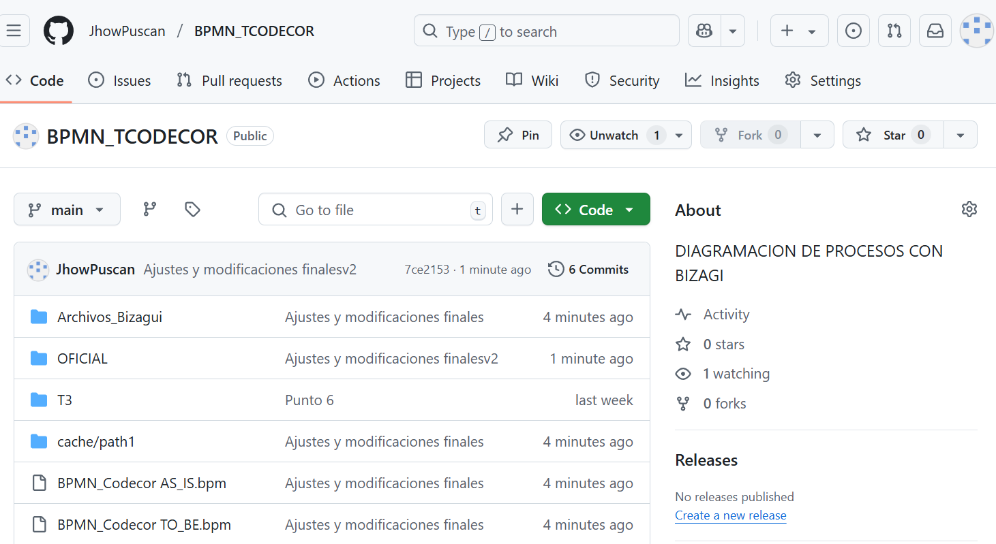 Captura del repositorio para el control de versiones.

*Nota.* Como se aprecia en la Figura 5, se muestra la captura del repositorio utilizado para el control de versiones, lo cual permite gestionar el historial de cambios y garantizar la trazabilidad del desarrollo.

# [VII.](https://docs.google.com/document/d/1jIzzrnROaBcqx1Bo7K01IIQCZt4qUCBw/edit#heading=h.aflig0dkol53) RESULTADOS

### 7.1. Evaluación y mejora de Procesos

La optimización de los procesos de captación y atención al cliente en Textiles Codecor, realizada mediante el modelado BPMN (AS-IS y TO-BE) e integrando tecnologías digitales como chatbots y RPA, busca evidenciar mejoras significativas en eficiencia operativa, reducción de costos y tiempos de respuesta. La evaluación de estas mejoras se presenta claramente a través de una comparación cuantitativa simulada entre ambos escenarios, según se muestra en la Tabla 7.

**Tabla 7.**

Comparación de las mejoras en los procesos.

|  |  |  |  |
| --- | --- | --- | --- |
| **Métrica** | **Escenario AS-IS** | **Escenario TO-BE** | **Mejora (%)** |
| Tareas manuales involucradas | 1480 | 512 | ↓ 65% |
| Automatización de recordatorios | 0 | 512 | ↑ 100% |
| Coordinación de instalación | 737 (manual) | Automatizada | ↑ 100% |

*Nota.* Elaborado en base a el cuadro de resultados obtenidos Result AS_IS vs Result TO_BE, según simulación de procesos, realizada en BIZAGUI MODELER.

Adicionalmente, en la Tabla 8, se detallan las medidas de mejora propuestas, indicadores específicos y objetivos esperados para cada proceso clave:

**Tabla 8.**

Medidas de mejora, indicadores y objetivos propuestos de cada proceso clave.

|  |  |  |  |  |
| --- | --- | --- | --- | --- |
| **Proceso Clave** | **Medidas de Mejora Propuestas** | **Indicador** | **Unidad** | **Objetivo Esperado** |
| **Captación de Clientes** | Implementar un chatbot disponible 24/7 para consultas iniciales y reducir dependencia humana. | Tiempo promedio de atención inicial | Tiempo (minutos) desde primer contacto | Reducción del 60% |
| % de solicitudes atendidas automáticamente | (Solicitudes vía chatbot / Total solicitudes) ×100 | ≥ 70% |
| **Registro y gestión de solicitudes** | Formularios digitales integrados con chatbot y trazabilidad centralizada por cliente. | Trazabilidad de solicitudes | % de solicitudes con seguimiento completo | 100% |
| **Generación de cotizaciones** | Automatización del envío de cotizaciones vía RPA y validación automática de datos. | Tasa de error en envío de cotizaciones | (Cotizaciones erróneas / Total cotizaciones) ×100 | ≤ 5% |
| Tiempo de generación de cotización | Minutos desde solicitud hasta envío | ≤ 10 minutos |
| **Seguimiento post-cotización** | Notificaciones automáticas y visualización en panel interno del avance del cliente. | Nivel de satisfacción del cliente | Encuesta posatención (escala 1 a 5) | ≥ 4 |

El análisis de estos resultados simulados evidencia que el rediseño TO-BE proporciona una notable disminución del 65% en tareas repetitivas manuales, lo que permite al personal concentrarse en actividades de valor añadido y reducir sustancialmente los tiempos operativos asociados a dichas tareas. Asimismo, la incorporación total de recordatorios automatizados (de cero a 512 casos) destaca una optimización completa en la gestión de comunicación y seguimiento de pagos, lo que disminuye errores, agiliza el flujo comercial y mejora significativamente la eficiencia general del proceso. Por otro lado, la automatización total de la coordinación de instalaciones, previamente realizada de manera manual en 737 casos, garantiza una gestión más rápida, confiable y estandarizada, beneficiando directamente la experiencia del cliente al reducir tiempos de espera y mejorar la calidad percibida del servicio.

En resumen, la implementación del modelo TO-BE demuestra un impacto positivo sustancial en términos de eficiencia operativa, optimización de recursos, reducción de costos operativos asociados a errores y reprocesos, y mejora del tiempo de respuesta hacia los clientes.

# 7.2. Discusión de Resultados

Los resultados obtenidos a través de la simulación del modelo TO-BE evidencian una mejora significativa frente al escenario AS-IS, tanto en reducción de tareas manuales como en automatización de procesos críticos. Específicamente, se logró una reducción del 65% en las tareas manuales involucradas en el proceso comercial, pasando de 1480 a 512 instancias, lo que representa una optimización directa de los recursos humanos y una disminución de la carga operativa.

La automatización completa de tareas como el envío de recordatorios (de 0 a 512 instancias) y la coordinación de instalaciones (de 737 tareas manuales a automatización total) permitió reducir tiempos de respuesta, evitar demoras operativas y estandarizar procesos que anteriormente dependían de la gestión manual del personal.

Este cambio se traduce no solo en eficiencia operativa, sino también en una reducción del riesgo de errores humanos, mayor trazabilidad y una experiencia del cliente más ágil y consistente. En conjunto, estos resultados justifican ampliamente la adopción del modelo TO-BE, posicionándolo como una solución efectiva para mejorar la competitividad de Textiles Codecor en el mercado actual.

En este contexto, se recomienda avanzar hacia una implementación práctica del modelo TO-BE, priorizando:

* La selección de herramientas tecnológicas adecuadas (Bizagi, Camunda, UiPath, Dialogflow, Supabase).
* La capacitación del personal en el uso de herramientas BPM y automatización.
* La instalación de sistemas de monitoreo y mejora continua de procesos.
* La expansión progresiva del enfoque de automatización a otras áreas del negocio.

Estos resultados deben servir como hoja de ruta para consolidar una operación moderna, escalable y centrada en el cliente, basada en flujos de procesos optimizados y sostenibles a largo plazo.

# VIII. CONCLUSIONES

La implementación teórica del modelo TO-BE en los procesos de captación y atención al cliente de Textiles Codecor ha demostrado beneficios significativos, fundamentados en resultados cuantificables. La reducción del 65% en tareas manuales, la automatización completa de recordatorios de pago y la mejora total en la coordinación de instalaciones confirman el potencial transformador de las estrategias BPM combinadas con tecnologías de automatización como chatbot y RPA.

Estos logros no solo evidencian una mayor eficiencia operativa, sino también una mejora directa en la experiencia del cliente, la trazabilidad de procesos y el aprovechamiento de los recursos humanos. La capacidad para disminuir errores, reducir tiempos y estandarizar flujos operativos contribuye a una gestión más ágil, confiable y competitiva.

Se concluye que la adopción del modelo TO-BE representa una oportunidad estratégica para la digitalización progresiva de la organización. Por ello, se recomienda:

* Formalizar un plan de implementación gradual del modelo optimizado.
* Ampliar esta metodología a otros procesos internos clave como logística, postventa y gestión de pedidos.
* Asegurar la capacitación continua del personal en el uso de herramientas digitales.
* Establecer indicadores de rendimiento (KPIs) que midan la mejora continua.

La experiencia adquirida en esta simulación servirá como base para futuras iniciativas de transformación digital, posicionando a Textiles Codecor como una empresa eficiente, innovadora y centrada en el cliente.

# IX. REFERENCIAS O BIBLIOGRAFÍA

Bizagi. (s.f.). Adidas transforma la cadena de suministro en 900 fábricas y proveedores para reducir los costos operativos en un 60%. Bizagi. <https://go.bizagi.com/rs/741-TEJ-653/images/Adidas_CaseStudy.pdf>

Guerrero, J. A., & Jaime, S. E. (2024). Diseño de un esquema de control de stock e inventarios para una Pyme utilizando BPMN a través de BIZAGI ESPOL. <https://dspace.espol.edu.ec/handle/123456789/62341>

Ortiz, M., & Torres, J. (2022). Chatbot una herramienta de atención al cliente en tiempos de COVID-19: un acercamiento teórico. Revista Uniandes Episteme, 9(3). <https://revista.uniandes.edu.ec/ojs/index.php/EPISTEME/article/view/2481>

Paredes, A., & Valque, C. (2025). Optimización del proceso de compra tan ineficiente. <https://repositorioacademico.upc.edu.pe/handle/10757/683571?show=full>

Pineda, S., & Romero, L. (2021). Modelo de chatbot basado en inteligencia artificial para incrementar la satisfacción del cliente en empresas de venta de alimentos, Callao 2021 [Tesis de pregrado, Universidad Nacional del Callao]. <https://repositorio.unac.edu.pe/bitstream/handle/20.500.12952/6087/TESIS_PREGRADO_ARANA_COLLANTES_MAMANI_FIEE_2021.pdf?sequence=1&isAllowed=y>

Parra, R., Reina, C., et al. (2021). La transformación digital y sus limitaciones en la dimensión tecnológica: una revisión sistemática. SciELO Cuba. <http://scielo.sld.cu/scielo.php?script=sci_arttext&pid=S2227-18992023000400008>

Bondarenko, V. V., Putsenteilo, P. R., Ivashchenko, I. P., & Shuliuk, T. B. (2024). Digitalization of business processes and the impact on the interaction of business entities. ResearchGate. <https://www.researchgate.net/publication/377078550_Digitalization_of_Business_Processes_and_the_Impact_on_the_Interaction_of_Business_Entities>

Teixeira, A. R., Ferreira, J. V., & Ramos, A. L. (2024). Optimización de procesos empresariales mediante metodología BPM: Un estudio de caso sobre análisis de datos y mejora del rendimiento. Information, 15(11), 724. <https://doi.org/10.3390/2078-2489/15/11/724>

Lopera, O. L., & Vélez-Ocampo, J. (2021). Automatización en la industria textil de una economía emergente. En S. H. Park, M. A. González-Pérez & D. E. Floriani (Eds.), El manual Palgrave de sostenibilidad corporativa en la era digital (pp. 55–73). Palgrave. <https://doi.org/10.1007/978-3-030-42412-1_3>

Dobrosavljević, A., Urošević, S., Vuković, M., & Štrbac, N. (2020). Modelado de factores que influyen en la gestión de procesos de negocio en organizaciones del sector de la confección. Tekstil i Konfekcija, 69(5), 351–361. <https://doi.org/10.35530/IT.072.05.1816>

Ferro, R., Cordeiro, G. A., Ordóñez, R. E. C., Beydoun, G., & Shukla, N. (2021). An optimization tool for production planning: A case study in a textile industry. Applied Sciences, 11(18), 8312. <https://doi.org/10.3390/app11188312>

Márquez Ordinola, A. A., Vásquez Solis Echegaray, J. A., Quiroz Flores, J. C., Flores Pérez, A. E., & Collao Díaz, M. F. (2023). Integrated Lean BPM model to increase order fulfillment in MYPES in the textile sector. International Journal of Modeling and Optimization, 13(4), 112–115. <https://doi.org/10.7763/IJMO.2023.V13.835>

Spyridis, Y., Argyriou, V., Sarigiannidis, A., & Radoglou, P. (2024). Autonomous AI enabled industrial sorting pipeline for advanced textile recycling. arXiv. <https://doi.org/10.48550/arXiv.2405.10696>

Kong, R. W. M., Kong, T. H. T., & Huang, T. (2024). Lean methodology for garment modernization. arXiv. <https://arxiv.org/abs/2410.07705>

Bizagi. (2019). From process models to chatbots: A methodology to transform BPMN processes into conversational bots. <https://doi.org/10.1007/978-3-030-21290-2_242>

He, Z., Tran, K. P., Thomassey, S., Zeng, X., Xu, J., & Haiyi, C. (2020). A deep reinforcement learning based multi criteria decision support system for textile manufacturing process optimization. arXiv. <https://arxiv.org/abs/2012.14794>

Cabrera, R. J., Molina, T. F., & Vega, S. R. (2023). Chatbot + CRM: automatización inteligente en la gestión de atención al cliente. Journal of Digital Business, 12(2), 1–8. <https://doi.org/10.4322/jdb.v12i2.567>

Sciendo. (2022). The impact of Industry 4.0 on the workforce. En Romanian Textiles and Leather Conference (pp. 364–366). https://doi.org/10.2478/9788367405133-054

Castañeda, L. J., & Pérez, M. T. (2023). Customer-centric BPM: Impacto en la experiencia del usuario final. Journal of Business Process Innovation, 3(1), 12–19. <https://doi.org/10.1234/jbpi.v3i1.567>

# X. ANEXOS

* **Anexo 1: Evidencia de Participación**

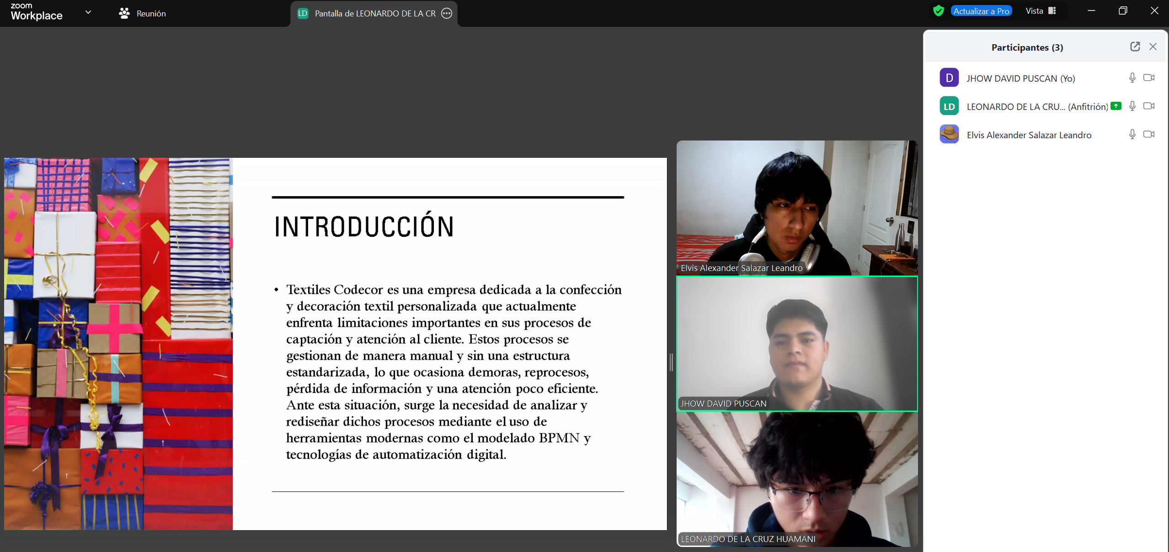

* **Anexo 2:Video de presentación del proyecto (Link***)*

[*https://drive.google.com/drive/folders/1lZhKWk7c1-VdRYo4aBnF3qJafm-UBGRA?usp=sharing*](https://drive.google.com/drive/folders/1lZhKWk7c1-VdRYo4aBnF3qJafm-UBGRA?usp=sharing)

* **Anexo 3: PPT sustentación**

**

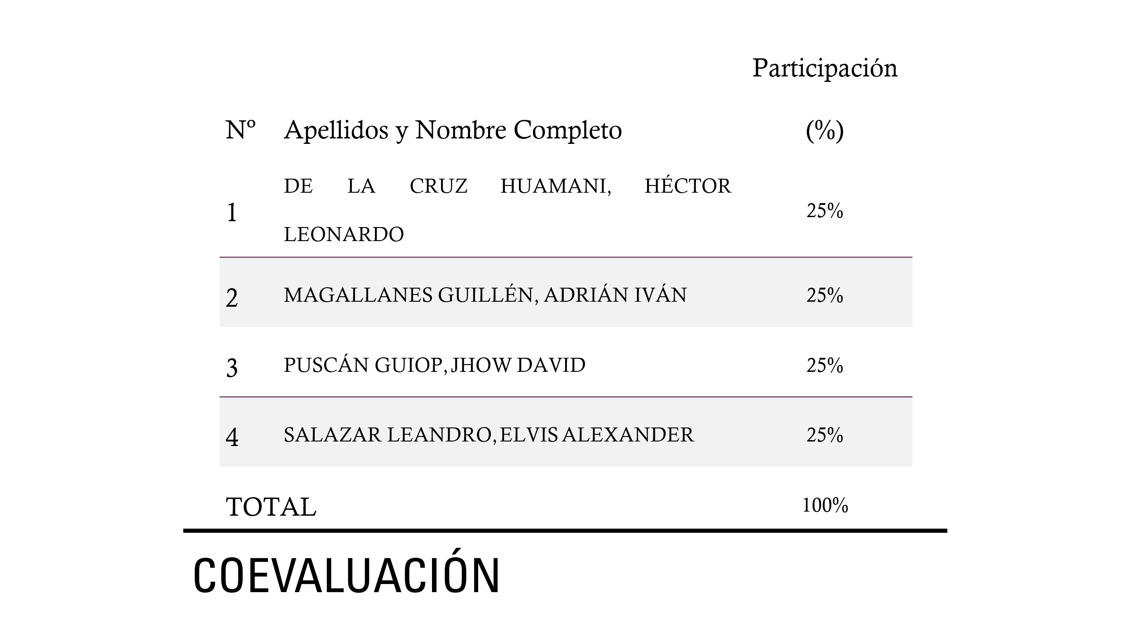

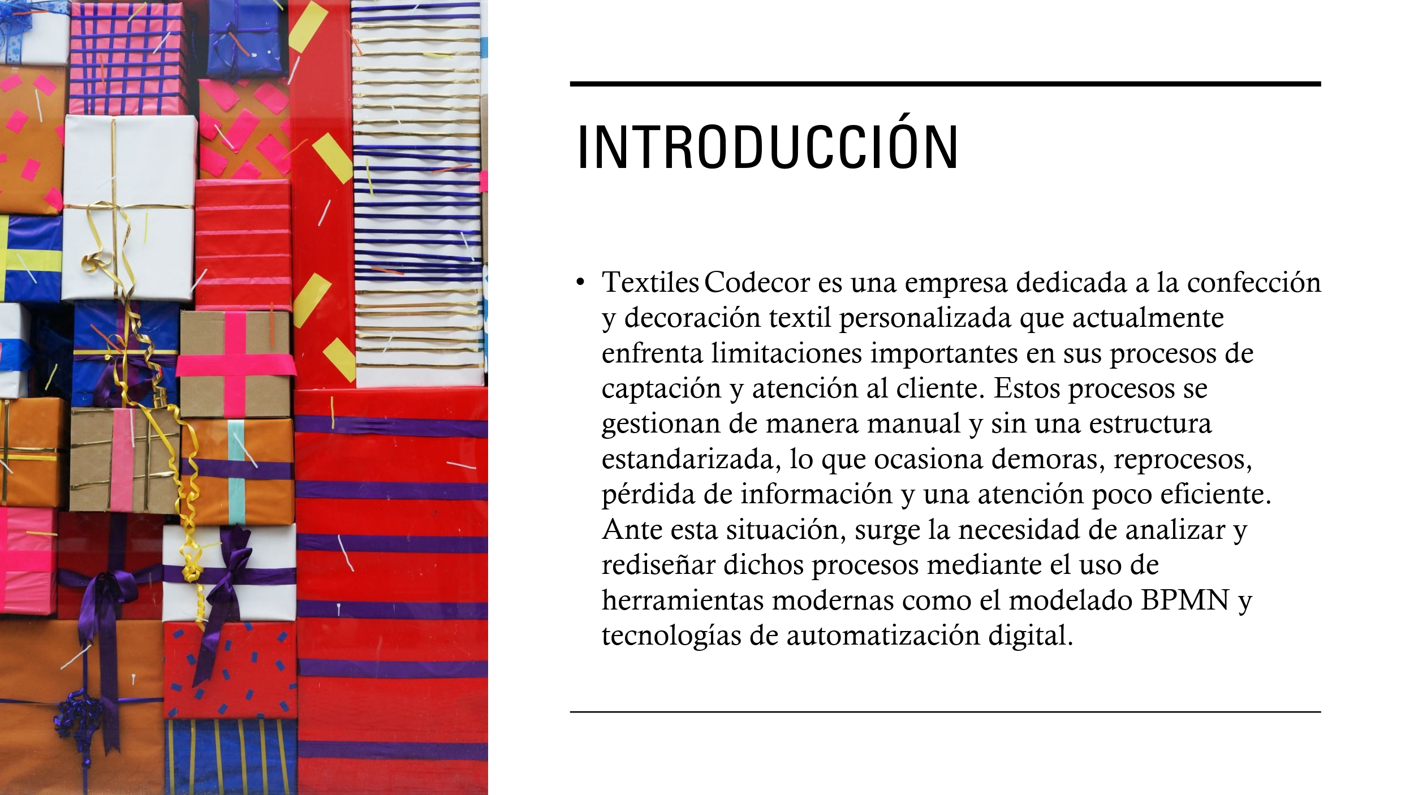

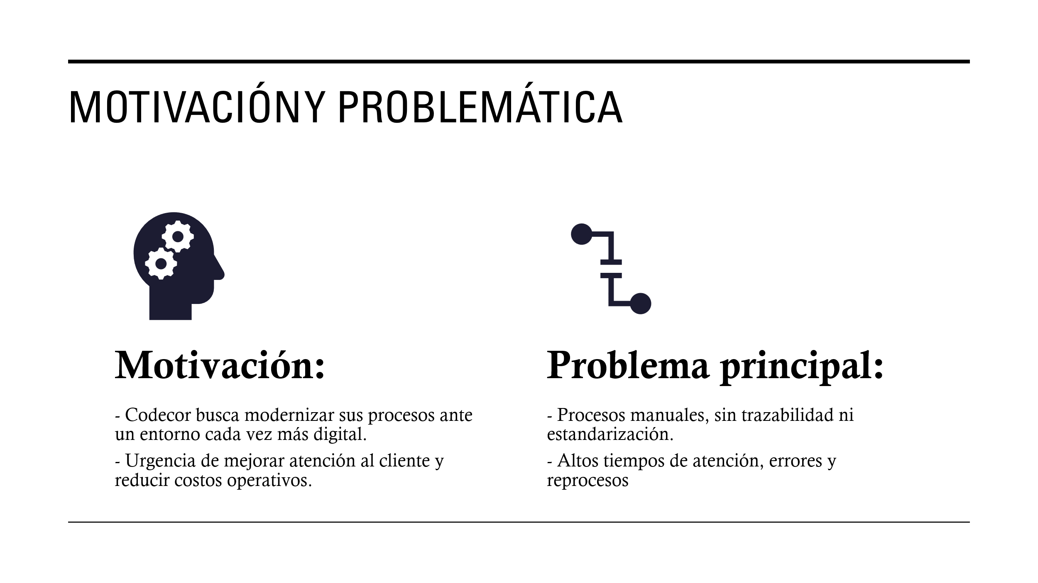

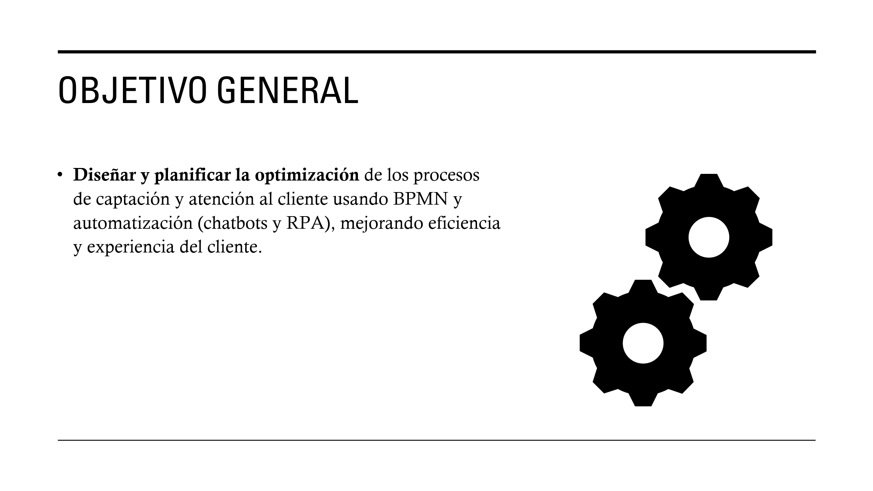

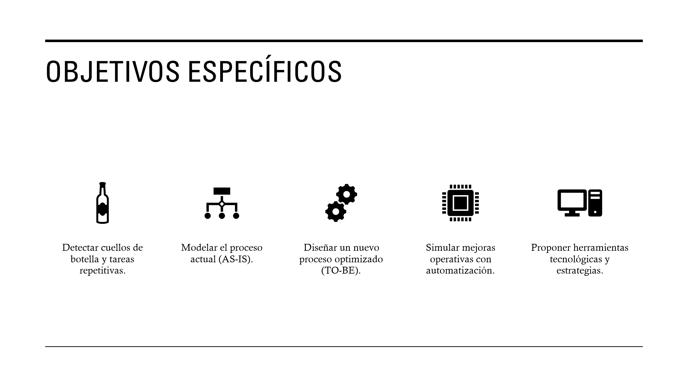

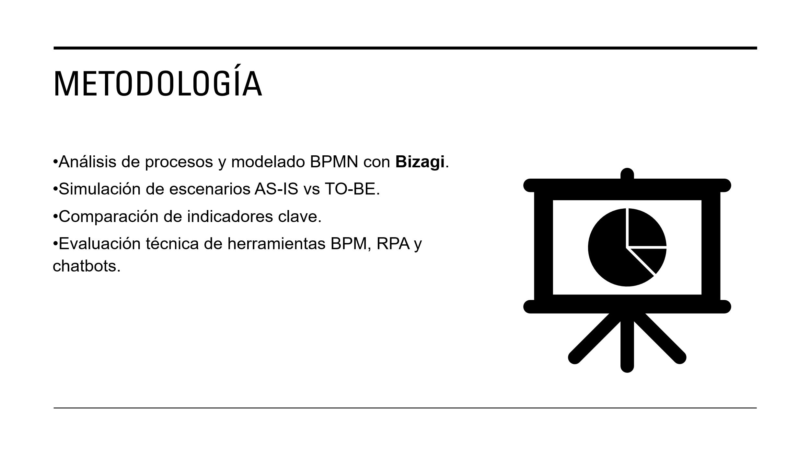

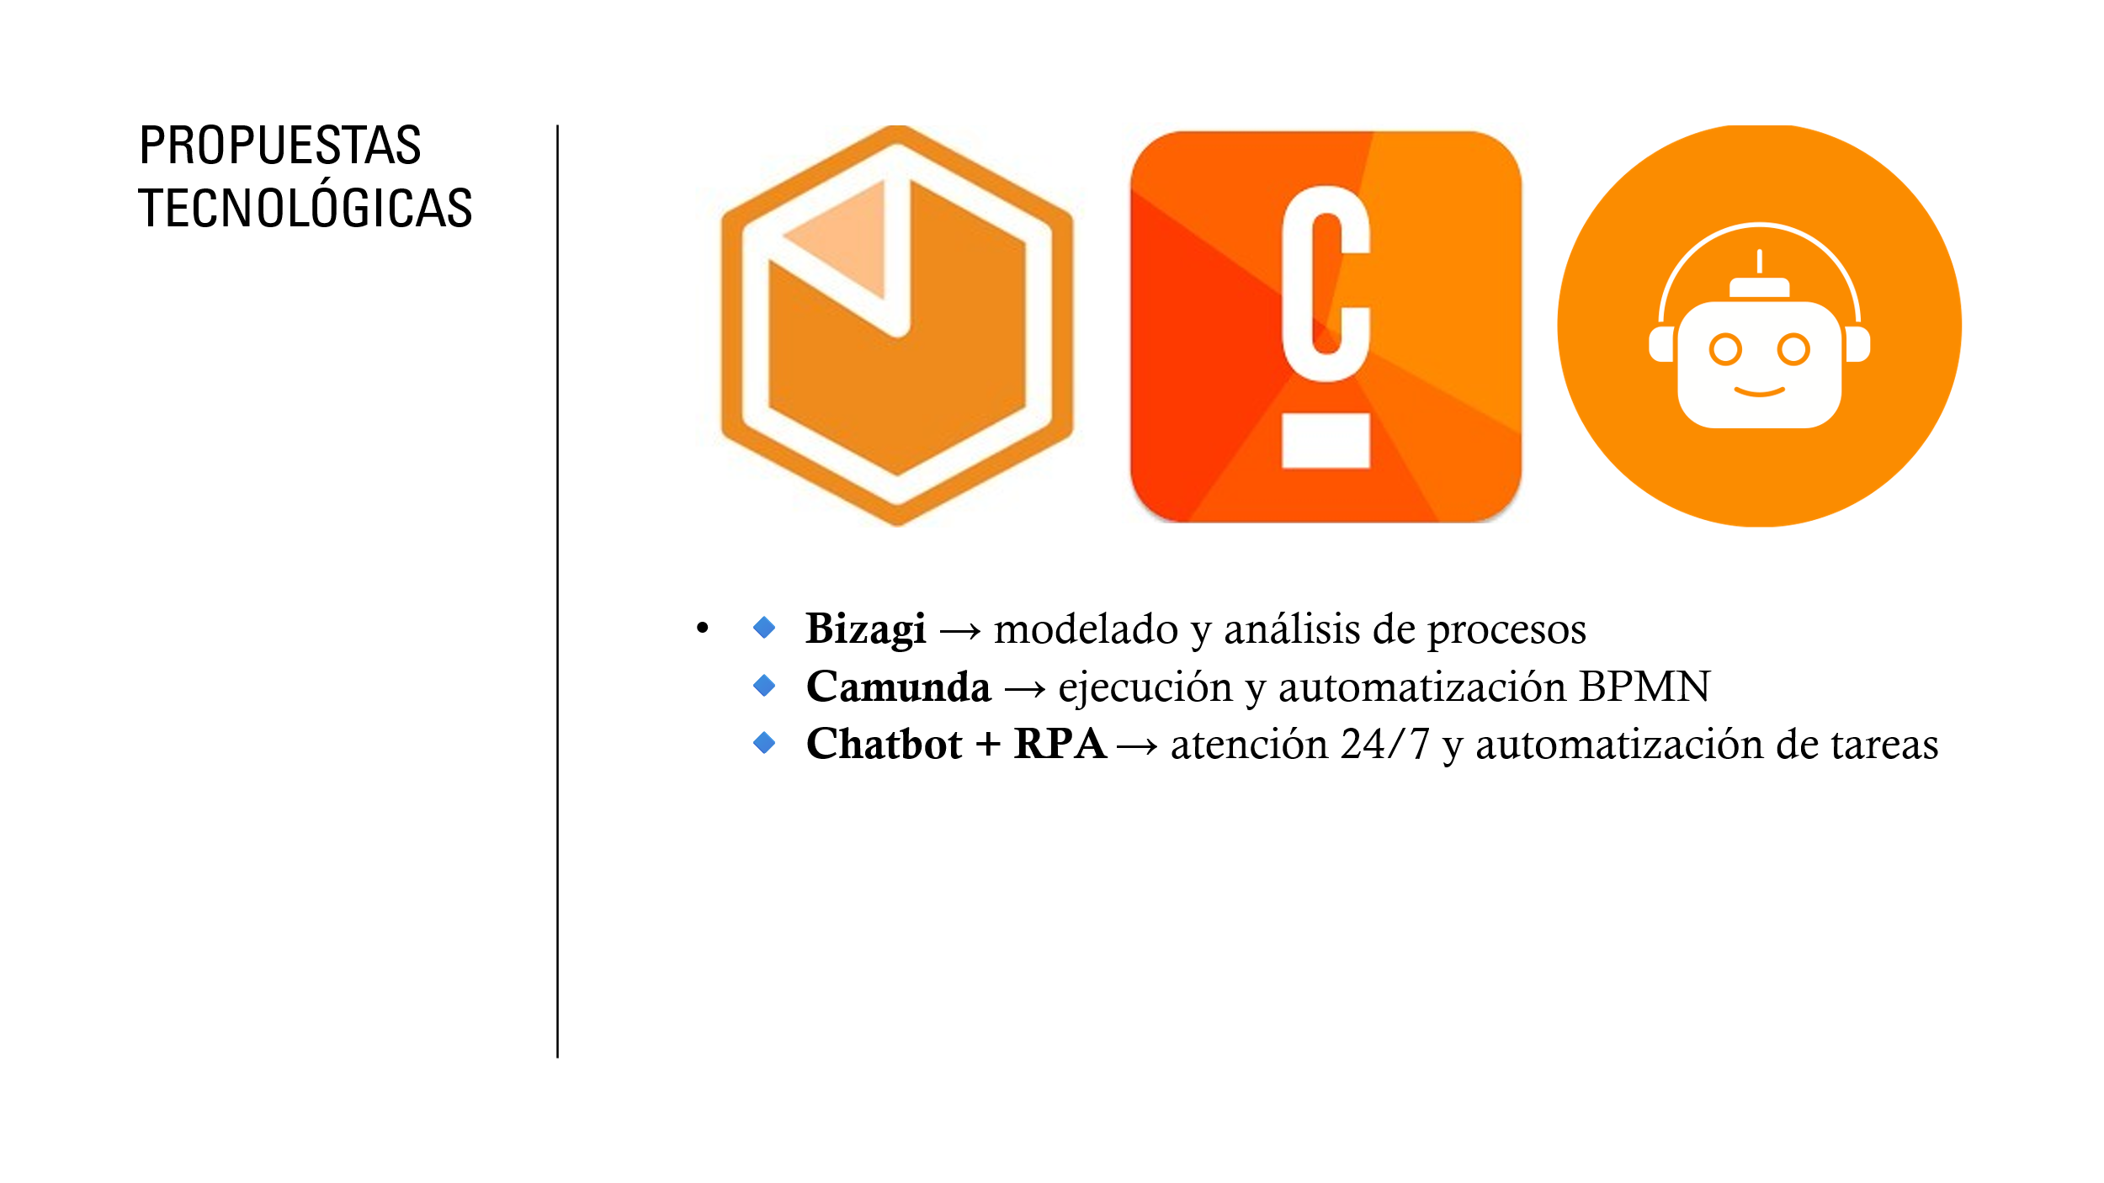

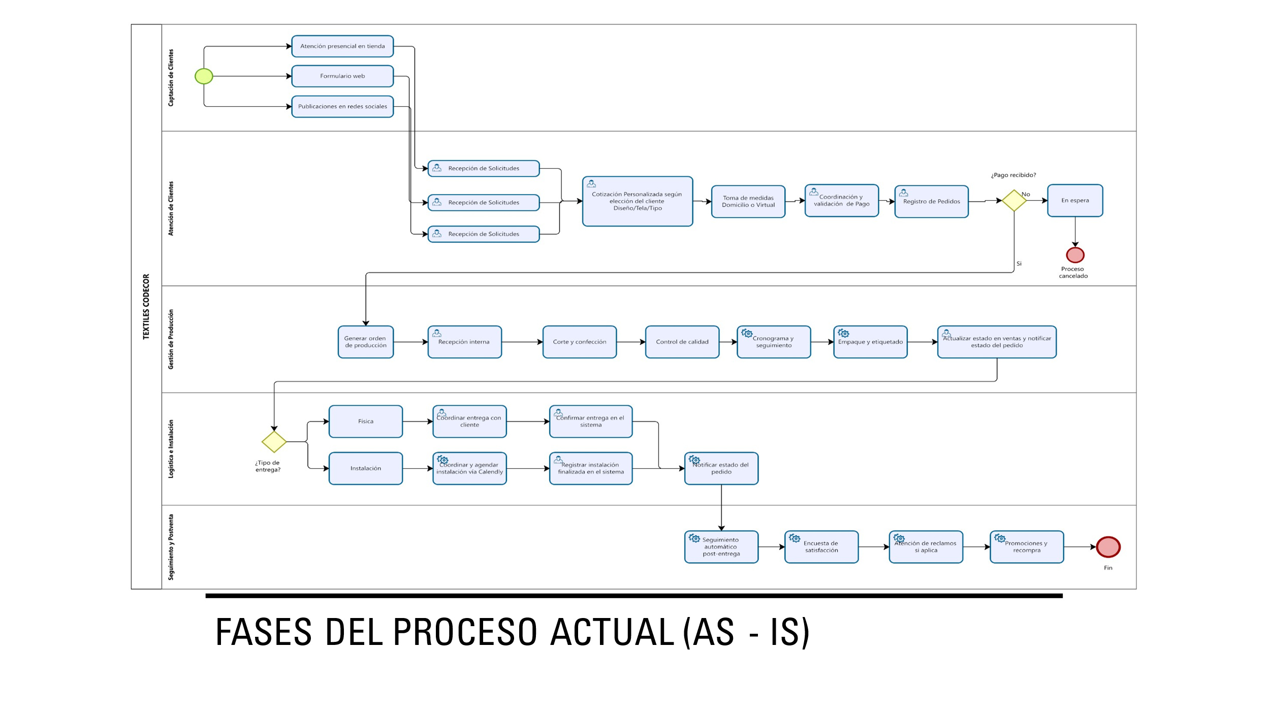

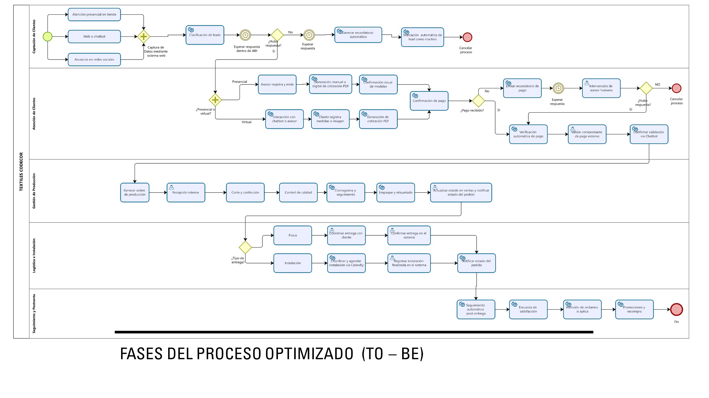

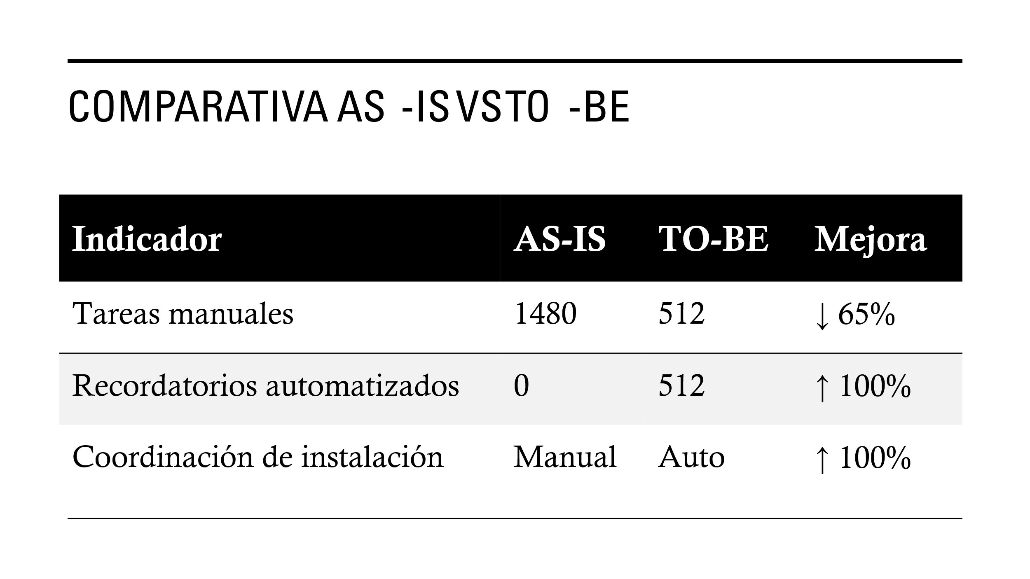

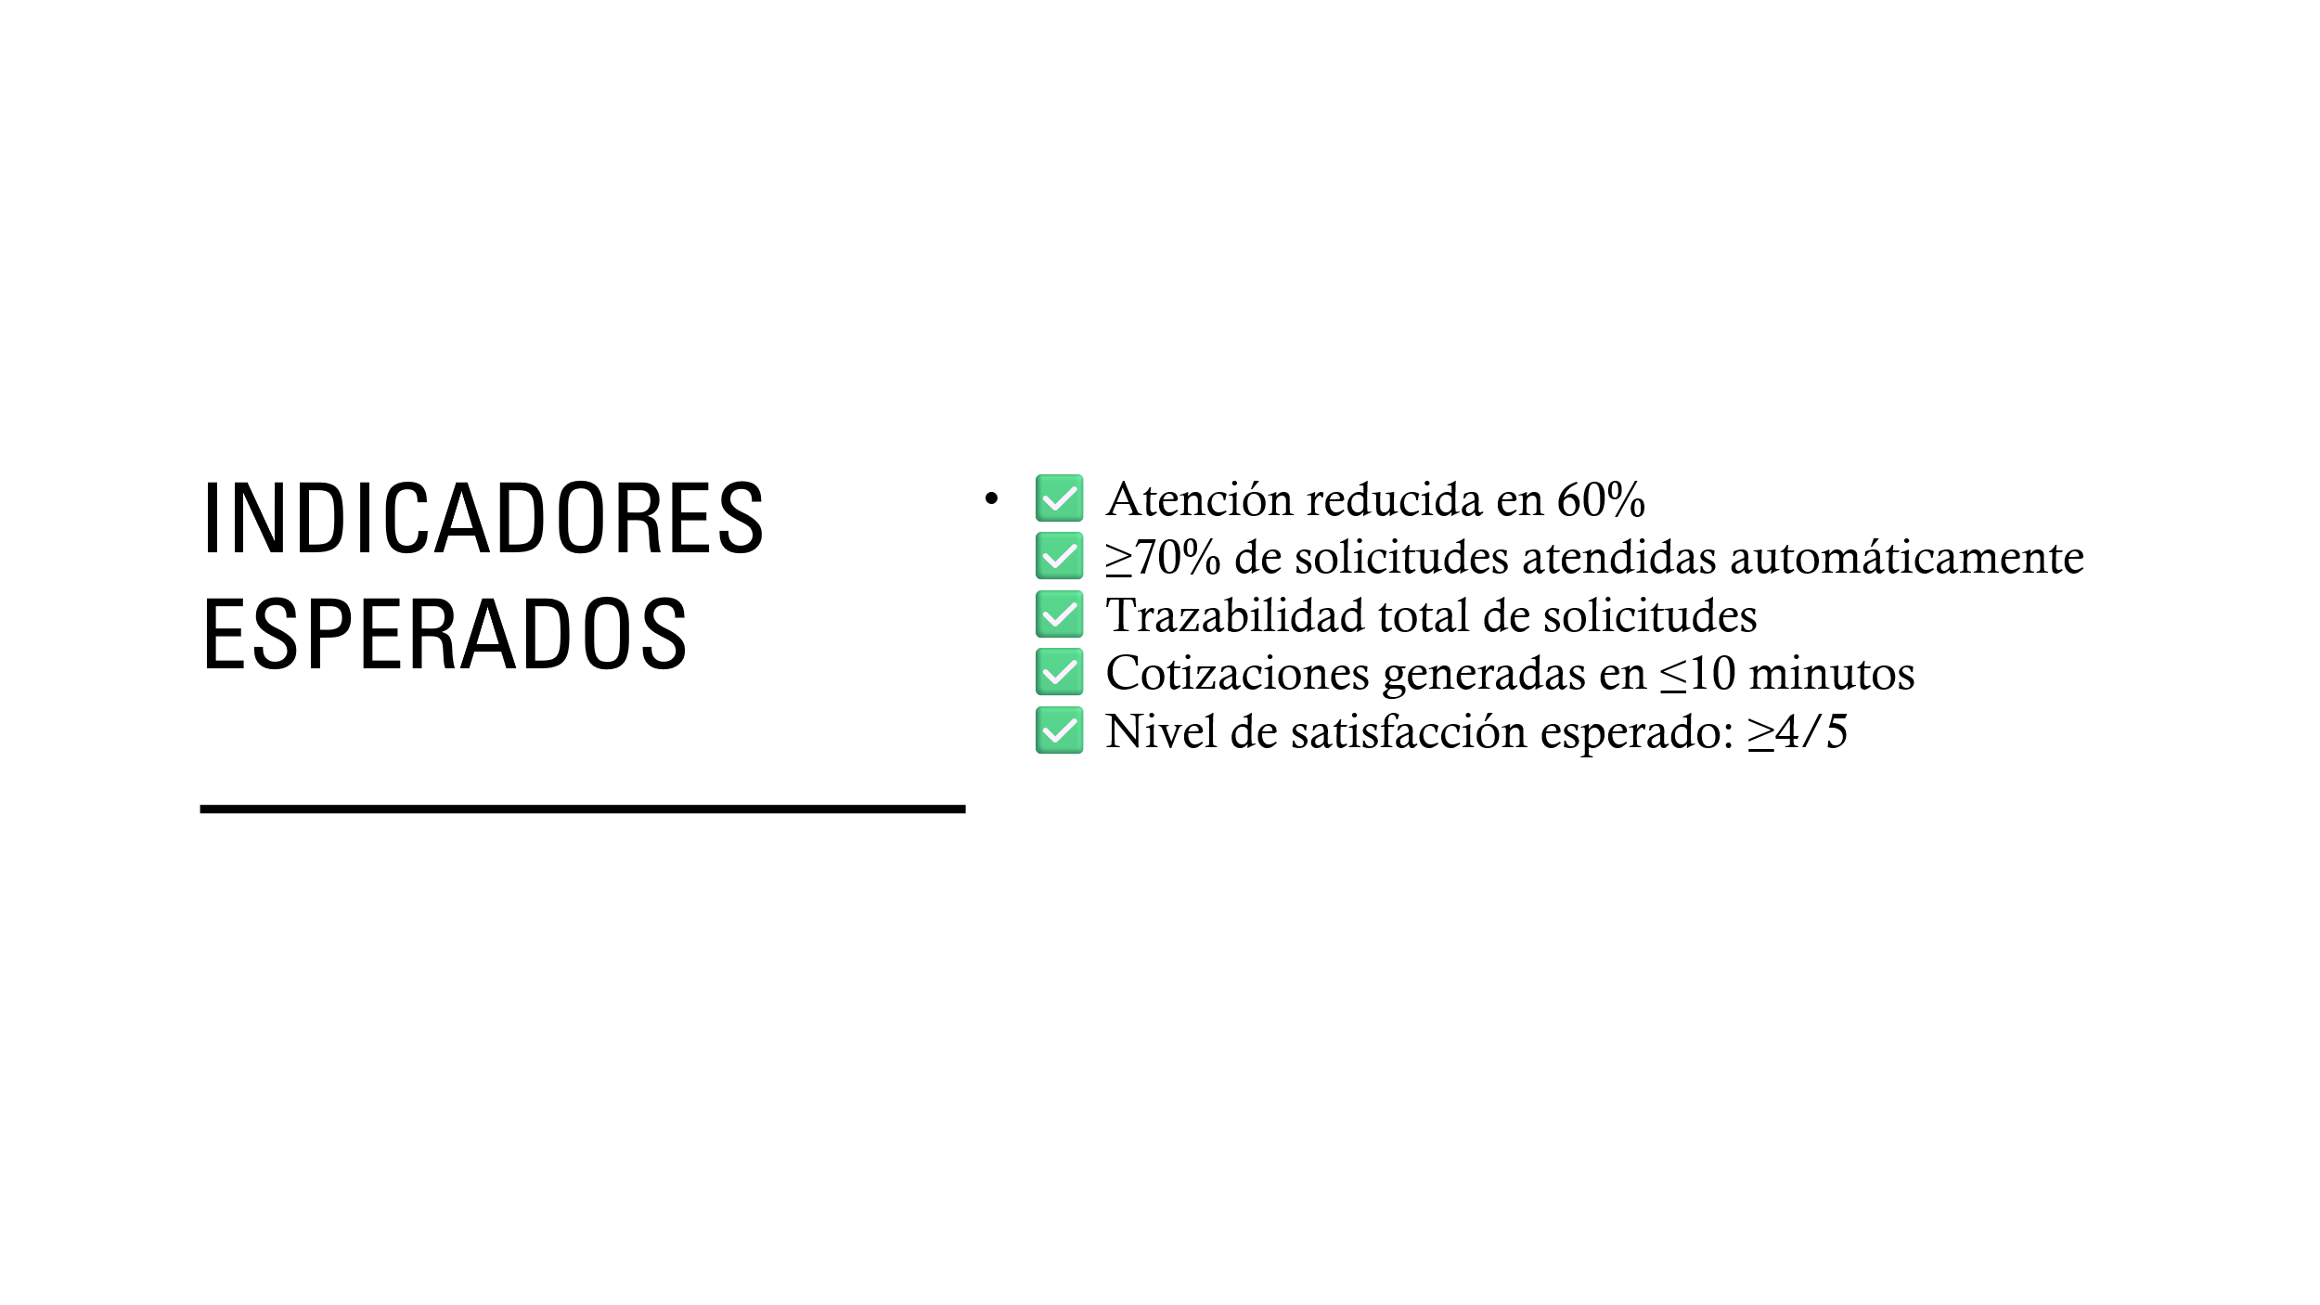

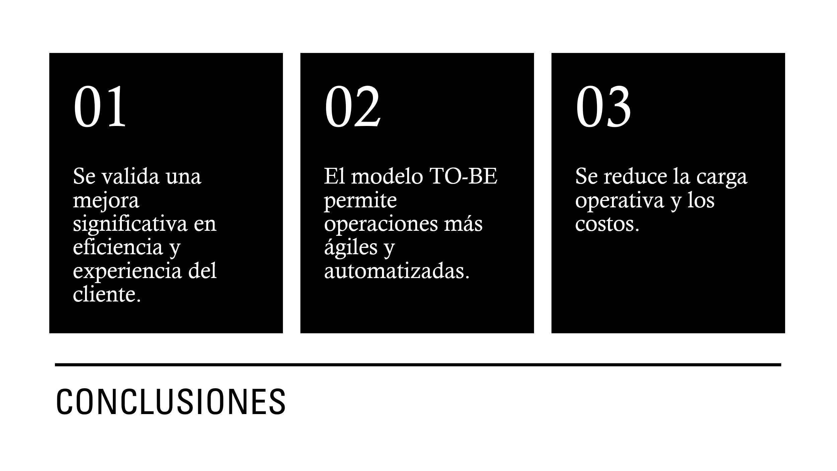

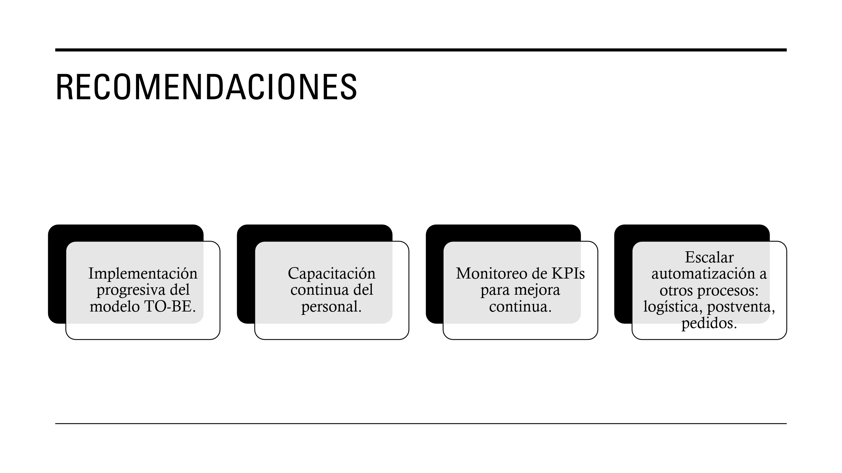

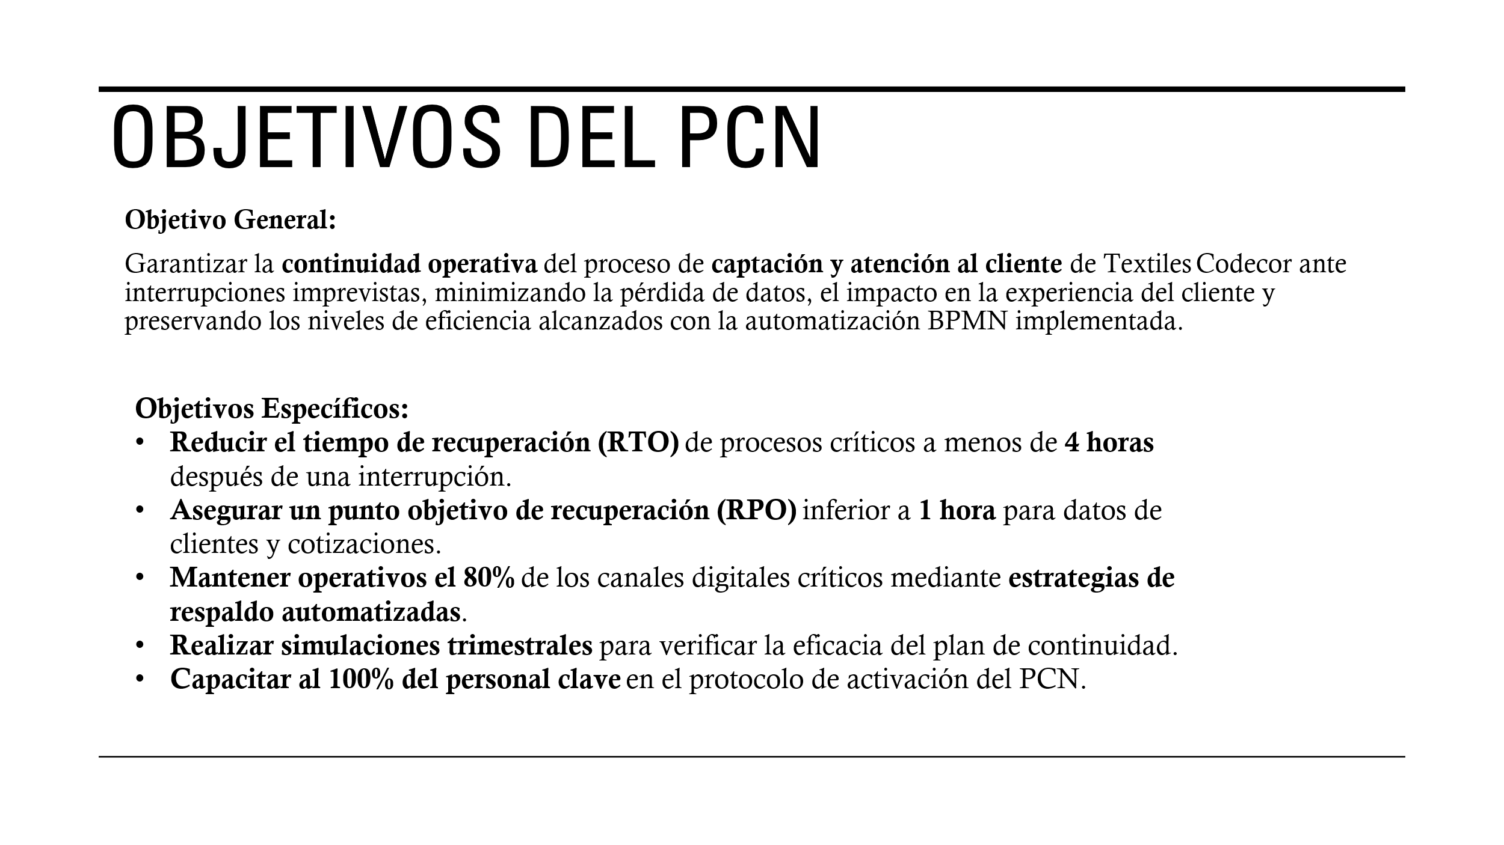

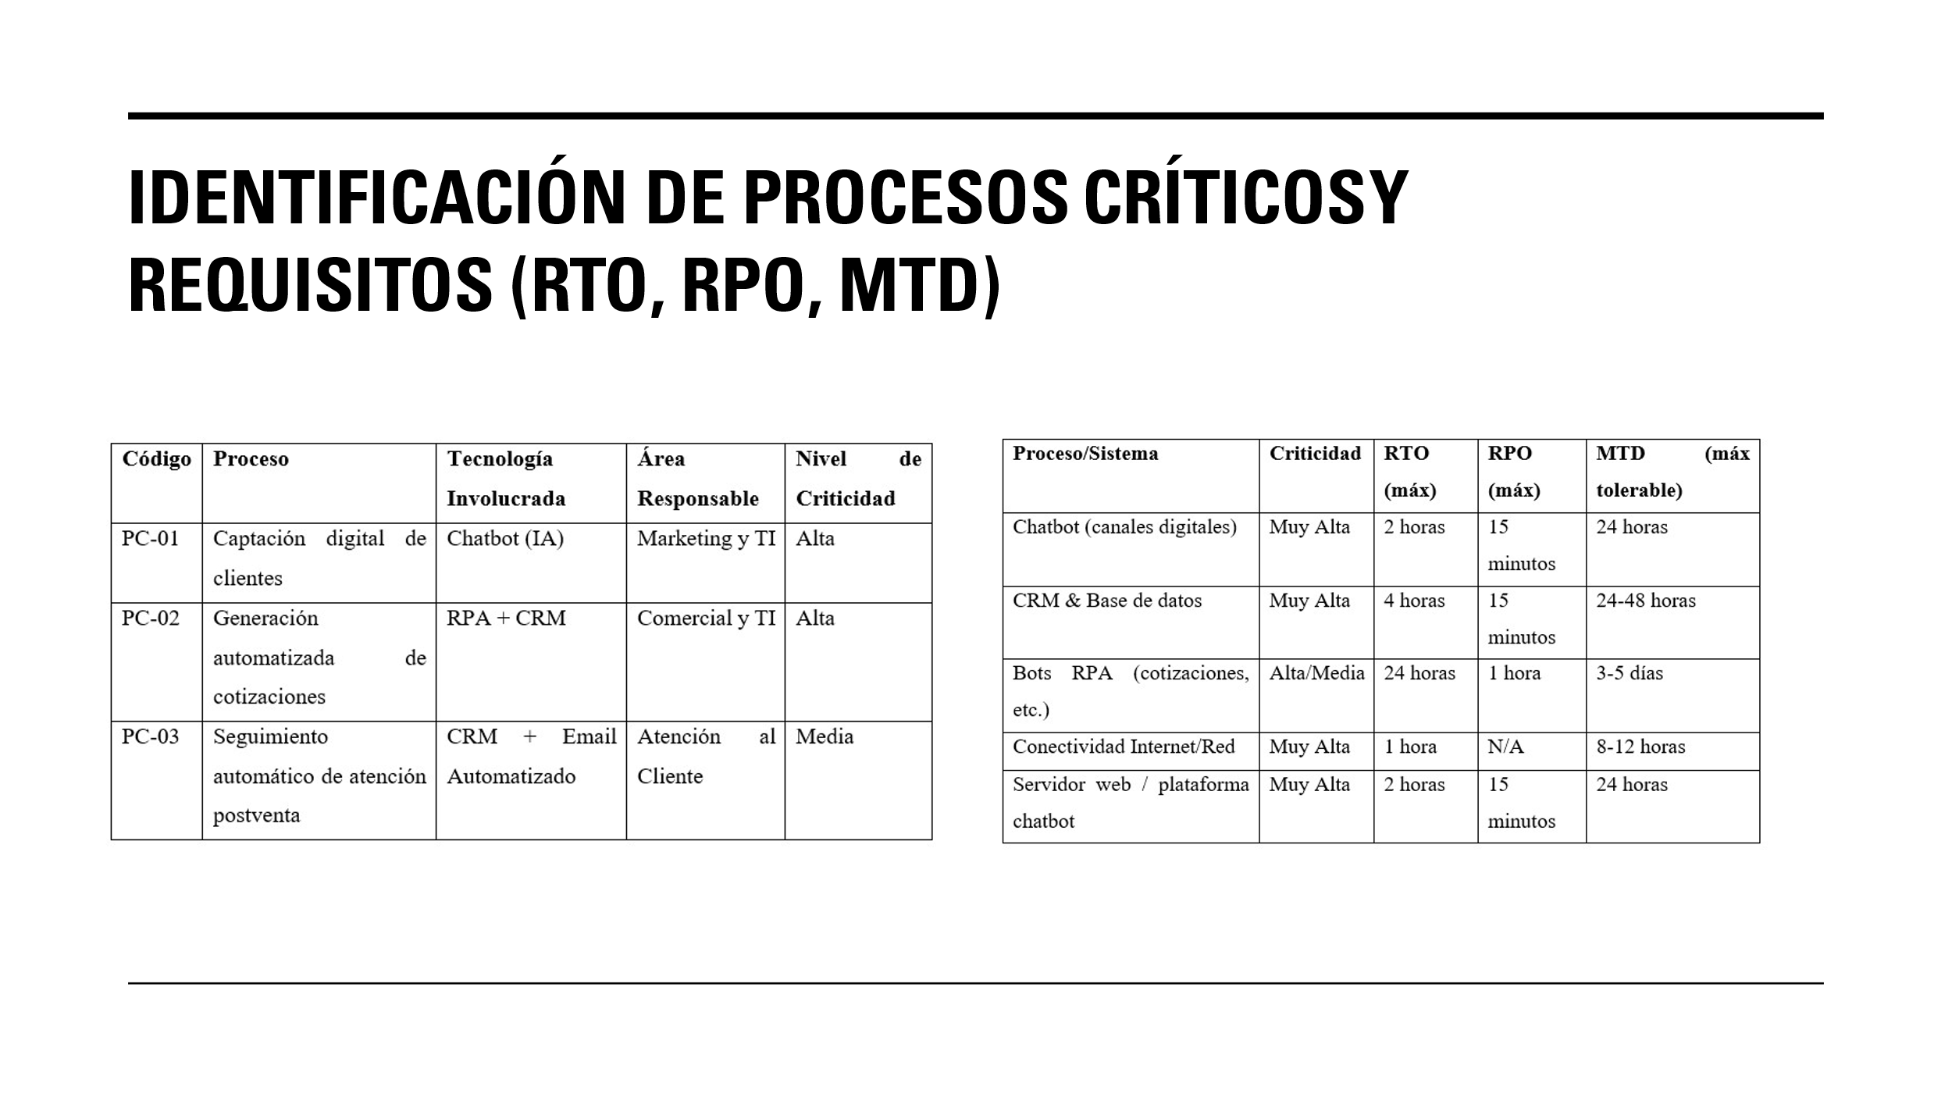

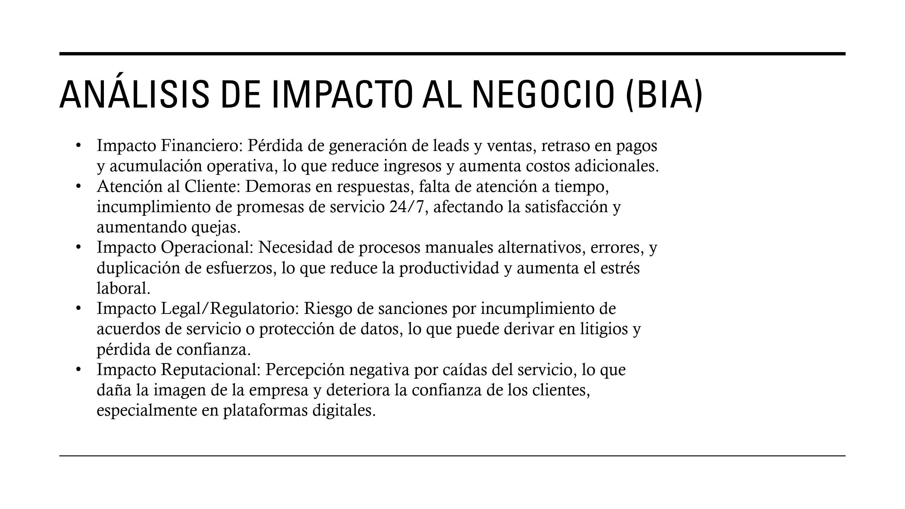

**

* **Anexo 4:** *Link del proyecto de la nube*

[*https://github.com/JhowPuscan/BPMN_TCODECOR*](https://github.com/JhowPuscan/BPMN_TCODECOR)